Sprawozdanie z projektu BAI
Temat: aplikacja laboratoryjna w Go pokazująca różnicę między implementacją podatną i bezpieczną
Przedmiot: Bezpieczeństwo Aplikacji Internetowych
Kierunek / poziom: Informatyka, studia magisterskie
Projekt: BAI_1IZ21B_PROJEKT
Autorzy: Mateusz Misiak, Kamil Erbel
Grupa: 1IZ21B
Prowadzący: prowadzący przedmiot Bezpieczeństwo Aplikacji Internetowych
Rok akademicki: 2025/2026
Forma pracy: projekt zespołowy, implementacyjno-analityczny
Technologie: Go, Gin, SQLite, Templ, HTMX, Tailwind CSS
Data opracowania: 22 maja 2026
> Dokument stanowi sprawozdanie inżynierskie z projektu wykonanego na potrzeby przedmiotu Bezpieczeństwo Aplikacji Internetowych. Obejmuje opis celu, architektury, funkcjonalności, podatności, sposobu ich wywołania, efektów ataku, implementacji zabezpieczeń, wyników testów oraz wniosków końcowych.

Streszczenie
Projekt obejmuje implementację aplikacji webowej w języku Go, której celem jest praktyczne pokazanie ośmiu typowych podatności aplikacji internetowych oraz ich napraw. Aplikacja działa jako prosty blog z logowaniem, rejestracją, postami, komentarzami, załącznikami, widokiem konta oraz narzędziami pomocniczymi. Każda podatność została powiązana z konkretną funkcją aplikacji, dzięki czemu atak nie jest oderwanym przykładem, lecz wynika z normalnego przepływu użytkownika. Projekt zawiera przełącznik trybu vulnerable/secure, który pozwala wykonać ten sam scenariusz w wersji podatnej i zabezpieczonej. W kodzie pokazano m.in. różnicę między konkatenacją SQL a parametryzacją, renderowaniem surowego HTML a escapowaniem, brakiem kontroli właściciela a autoryzacją obiektu, brakiem tokena CSRF a walidacją tokena oraz uruchamianiem komendy przez shell a bezpiecznym przekazaniem argumentu. Po ocenie krytycznej kod został zrefaktoryzowany: globalny stan trybu zastąpiono współdzielonym ModeStore, poprawiono seedowanie kont demonstracyjnych, obsługę cookie, CSRF, timeout komendy ping oraz migracje SQLite. Działanie aplikacji potwierdzono testami integracyjnymi oraz zrzutami ekranów dla wszystkich ośmiu podatności. Raport zawiera także diagramy architektury, mapę ataków, macierz ryzyka, przykłady CVE i bibliografię.

Spis treści
Streszczenie ................................ 1
Spis rysunków i tabel ................................ 2
0. Informacje organizacyjne i podział pracy ................................ 4
1. Cel projektu ................................ 5
2. Zakres funkcjonalny aplikacji ................................ 6
3. Architektura i uruchomienie ................................ 7
4. Mechanizm vulnerable / secure ................................ 9
5. Dokumentacja funkcjonalności użytkowej ................................ 12
6. Zestawienie podatności ................................ 14
6A. Infografiki, diagramy i wizualizacje AI ................................ 15
6B. Podatności jako funkcjonalności aplikacji ................................ 26
7. SQL Injection ................................ 27
8. Stored XSS ................................ 31
9. Broken Authentication ................................ 35
10. Broken Access Control / IDOR ................................ 39
11. CSRF ................................ 43
12. Sensitive Data Exposure ................................ 46
13. Path Traversal / LFI ................................ 49
14. Command Injection ................................ 54
15. Testy integracyjne ................................ 58
16. Propozycje dalszych zmian w kodzie ................................ 59
17. Wnioski końcowe ................................ 62
18. Załącznik: scenariusz demonstracji ................................ 62
19. Załącznik: mapa ekranów aplikacji ................................ 65
20. Załącznik: macierz ryzyka ................................ 67
21. Załącznik: analiza plików ................................ 69
22. Załącznik: szczegółowa checklista testowania manualnego ................................ 70
23. Załącznik: propozycja narracji na obronę ................................ 72
24. Załącznik: rekomendowany format PDF ................................ 74
25. Krótkie podsumowanie dla prowadzącego ................................ 75
26. Diagramy Mermaid do wersji elektronicznej ................................ 75
27. Realne incydenty, CVE i ciekawostki ................................ 77
28. Literatura, książki, artykuły naukowe i źródła branżowe ................................ 80

Spis rysunków i tabel
Najważniejsze rysunki wykorzystane w raporcie:
- Rysunek 1: hub podatności w trybie vulnerable.
- Rysunek 2: hub podatności w trybie secure.
- Rysunek 3: SQL Injection w trybie vulnerable.
- Rysunek 4: SQL Injection zablokowany w trybie secure.
- Rysunek 5: Stored XSS w trybie vulnerable.
- Rysunek 6: Stored XSS w trybie secure.
- Rysunek 7: Broken Authentication w trybie vulnerable i secure.
- Rysunek 8: IDOR w trybie vulnerable i secure.
- Rysunek 9: CSRF w trybie vulnerable i secure.
- Rysunek 10: Sensitive Data Exposure w trybie vulnerable i secure.
- Rysunek 11: Path Traversal w trybie vulnerable i secure.
- Rysunek 12: Command Injection w trybie vulnerable i secure.
- Rysunek 13: diagramy architektury, przepływu requestu, mapy ryzyka i łańcuchów ataku.
- Rysunek 14: wykres porównania skuteczności ataku w trybie vulnerable i secure.
- Rysunek 15: wykres pokrycia scenariuszy testami i walidacją.
Najważniejsze tabele wykorzystane w raporcie:
- Tabela 1: podział pracy w zespole.
- Tabela 2: zakres podatności OWASP/CWE.
- Tabela 3: endpointy aplikacji.
- Tabela 4: zestawienie podatności, wejść użytkownika, skutków i napraw.
- Tabela 5: macierz ryzyka.
- Tabela 6: wyniki testów integracyjnych.
- Tabela 7: bibliografia, CVE i źródła naukowe.

0. Informacje organizacyjne i podział pracy
Projekt został wykonany jako praca zespołowa przez dwóch studentów grupy 1IZ21B: Mateusza Misiaka oraz Kamila Erbla. Charakter projektu jest implementacyjno-analityczny: oprócz przygotowania działającej aplikacji webowej wykonano analizę podatności, porównanie wariantu podatnego i bezpiecznego, dokumentację techniczną, scenariusze testowe oraz sprawozdanie z materiałem graficznym.
Zespół przyjął założenie, że aplikacja ma być czytelna dla osoby oceniającej oraz użyteczna podczas prezentacji. Z tego powodu podatności nie są ukryte w przypadkowych fragmentach kodu, lecz zostały powiązane z konkretnymi funkcjami aplikacji: wyszukiwarką, komentarzami, logowaniem, usuwaniem postów, ustawieniami konta, widokiem bazy danych, przeglądarką plików i narzędziem ping. Pozwala to pokazać problem bezpieczeństwa w sposób praktyczny, a następnie wskazać konkretny fragment kodu odpowiedzialny za naprawę.
Osoba | Główna odpowiedzialność | Zakres prac
Mateusz Misiak | backend, integracja aplikacji, eksport dokumentacji | konfiguracja projektu Go/Gin, routing, warstwa handlerów, integracja ModeStore, widoki Templ, seed bazy SQLite, obsługa uploadu, eksport DOCX/PDF, przygotowanie części zrzutów ekranów i diagramów
Kamil Erbel | analiza bezpieczeństwa, scenariusze podatności, weryfikacja merytoryczna | dobór podatności z OWASP/CWE, przygotowanie payloadów, analiza CVE i incydentów, opis metody wywołania i wyniku, weryfikacja różnic vulnerable/secure, testy manualne i kontrola jakości sprawozdania

Podział pracy miał charakter współdzielony: końcowe funkcjonalności, opisy podatności, scenariusze demonstracyjne i wnioski były wzajemnie weryfikowane. W tabeli wskazano główne obszary odpowiedzialności, natomiast finalny rezultat należy traktować jako wspólną pracę zespołu.
Z perspektywy inżynierskiej projekt obejmuje pełny cykl przygotowania małej aplikacji bezpieczeństwa: identyfikację wymagań, implementację funkcji użytkowych, celowe wprowadzenie podatnych wariantów, implementację wariantów bezpiecznych, testy regresyjne, przygotowanie dokumentacji oraz opracowanie scenariusza obrony. Takie podejście pozwala nie tylko wymienić podatności, ale również pokazać ich realne konsekwencje i sposób ograniczania ryzyka w kodzie.

1. Cel projektu
Celem projektu jest zaprojektowanie i wykonanie aplikacji webowej, która w kontrolowany sposób prezentuje różnicę między implementacją podatną a implementacją bezpieczną. Aplikacja nie jest klasycznym systemem produkcyjnym, lecz narzędziem dydaktyczno-inżynierskim, przygotowanym do analizy bezpieczeństwa aplikacji internetowych. Najważniejszą cechą projektu jest możliwość porównania tego samego przypadku użycia w dwóch wariantach: bez kontroli bezpieczeństwa oraz po włączeniu zabezpieczeń.
Projekt realizuje ten cel przez przełącznik trybu bezpieczeństwa przechowywany we współdzielonym ModeStore w internal/security/mode.go (../internal/security/mode.go). Gdy tryb ma wartość false, aplikacja działa w wariancie podatnym. Gdy wartość wynosi true, aplikacja uruchamia zabezpieczenia, takie jak parametryzowane zapytania SQL, walidacja haseł, ograniczenia dostępu, sanityzacja danych oraz walidacja ścieżek i poleceń.
Kod celowo zachowuje wyraźny kontrast między podatną i bezpieczną ścieżką wykonania. Nie jest to przypadkowy zbiór błędów, ale zaplanowany mechanizm laboratoryjny, który pozwala podczas prezentacji pokazać:
- wejściowy payload ataku,
- efekt ataku w trybie vulnerable,
- blokadę tego samego payloadu w trybie secure,
- konkretną różnicę w kodzie odpowiedzialną za naprawę.
Zakres końcowy obejmuje osiem scenariuszy:
Nr | Podatność | CWE | OWASP | Status
1 | SQL Injection | CWE-89 | A03:2021 Injection | gotowe
2 | Stored XSS | CWE-79 | A03:2021 Injection | gotowe
3 | Broken Authentication | CWE-287 | A07:2021 Identification and Authentication Failures | gotowe
4 | Broken Access Control / IDOR | CWE-639 | A01:2021 Broken Access Control | gotowe
5 | CSRF | CWE-352 | A01:2021 Broken Access Control | gotowe
6 | Sensitive Data Exposure | CWE-200 | A02:2021 Cryptographic Failures | gotowe
7 | Path Traversal / LFI | CWE-22 | A01:2021 Broken Access Control | gotowe
8 | Command Injection | CWE-78 | A03:2021 Injection | gotowe

2. Zakres funkcjonalny aplikacji
Aplikacja jest prostym blogiem z wbudowaną warstwą analizy bezpieczeństwa. Użytkownik może przeglądać posty, logować się, rejestrować konto, tworzyć posty, edytować posty, usuwać posty, dodawać komentarze oraz korzystać z ekranów funkcjonalnych, na których pokazano skutki konkretnych podatności i ich napraw.

2.1. Funkcjonalności podstawowe
Podstawowa część aplikacji obejmuje:
- listę postów,
- widok szczegółów posta,
- dodawanie komentarzy,
- formularz tworzenia posta,
- edycję posta,
- usuwanie posta,
- rejestrację użytkownika,
- logowanie użytkownika,
- wylogowanie,
- obsługę załączników,
- tryb HTMX dla częściowych aktualizacji widoku.
Widoki są renderowane po stronie serwera przez Templ. Style są generowane przez Tailwind CSS. Interakcje częściowe, takie jak logowanie bez pełnego przeładowania lub odświeżenie listy postów, są realizowane przez HTMX.

2.2. Funkcjonalności bezpieczeństwa
Po aktualizacji podatności są prezentowane przede wszystkim jako część normalnych funkcji aplikacji, a nie wyłącznie jako osobne dema. Najważniejszym ekranem orientacyjnym jest /ui/security-map, czyli mapa: funkcja aplikacji -> podatność -> metoda wywołania -> wynik.
- /ui/security-map - mapa funkcjonalna podatności,
- /ui/search - wyszukiwarka postów i SQL Injection,
- /ui/posts/view/1 - komentarze i Stored XSS,
- /ui/login - logowanie i Broken Authentication,
- /ui/access-control - usuwanie postów i IDOR / Broken Access Control,
- /ui/account oraz /ui/account-secure - aktualizacja emaila konta i CSRF,
- /ui/database - widok danych użytkowników i Sensitive Data Exposure,
- /ui/files - przeglądarka plików i Path Traversal / LFI,
- /ui/tools/ping - narzędzie ping i Command Injection,
- /ui/vuln-demos - dodatkowy hub wszystkich scenariuszy, zostawiony jako skrót laboratoryjny.
Starsze ścieżki demonstracyjne, takie jak /ui/idor-demo, /ui/csrf-demo, /ui/db-expose, /ui/path-traversal i /ui/cmd-injection, nadal działają. Dzięki temu nie psujemy istniejących testów ani scenariusza obrony, ale główna narracja może iść przez funkcje aplikacji.
Dodatkowo aplikacja udostępnia endpointy JSON, które można testować przez curl, Burp Suite albo Postmana. Przykładowe endpointy:
Endpoint | Metoda | Zastosowanie
/ping | GET | health check
/posts | GET | lista opublikowanych postów
/posts | POST | utworzenie posta
/posts/:id | PUT | aktualizacja posta
/posts/:id | DELETE | usunięcie posta
/login | POST | logowanie
/register | POST | rejestracja
/logout | POST | wylogowanie
/api/search | GET | wyszukiwanie zależne od aktualnego trybu w ModeStore
/api/search-vulnerable | GET | wymuszone podatne SQLi
/api/comments-vulnerable | POST | wymuszone podatne XSS
/api/comments-secure | POST | bezpieczne komentarze
/api/files-vulnerable | GET | podatny odczyt plików
/api/files-secure | GET | bezpieczny odczyt plików
/api/ping-vulnerable | GET | podatne wykonanie polecenia
/api/ping-secure | GET | bezpieczne wykonanie ping

3. Architektura i uruchomienie
Kod jest podzielony na kilka warstw:
Warstwa | Pliki | Odpowiedzialność
Bootstrap i routing | main.go (../main.go) | inicjalizacja konfiguracji, bazy, serwera i tras
Konfiguracja | internal/config/config.go (../internal/config/config.go) | odczyt zmiennych środowiskowych
Baza danych | internal/db/db.go (../internal/db/db.go) | połączenie SQLite, migracje, seed
Tryb bezpieczeństwa | internal/security/mode.go (../internal/security/mode.go) | atomowy, współdzielony stan vulnerable/secure
Serwis | internal/service/service.go (../internal/service/service.go) | logika biznesowa i zapytania SQL
Handlery | internal/handlers/handlers.go (../internal/handlers/handlers.go) | obsługa HTTP, walidacja, odpowiedzi
Widoki | internal/views/pages.templ (../internal/views/pages.templ) | szablony HTML
Frontend | assets/css/input.css (../assets/css/input.css), static/css/app.css (../static/css/app.css) | style Tailwind

Najważniejszy fragment routingu znajduje się w buildRouter:
Kod: go
func buildRouter(dbConn *sql.DB, initialSecurityEnabled bool) *gin.Engine {
router := gin.Default()
router.Static("/static", "./static")
router.Static("/uploads", uploadsDir)
mode := security.NewModeStore(initialSecurityEnabled)
svc := service.NewWithMode(dbConn, mode)
h := handlers.New(svc, initialSecurityEnabled)
registerHealthRoutes(router)
registerAPIRoutes(router, h)
registerUIRoutes(router, h, mode)
registerLabRoutes(router, h)
return router
}
Wersja w repozytorium znajduje się w main.go (../main.go:23). Po refaktoryzacji routing jest podzielony na funkcje registerHealthRoutes, registerAPIRoutes, registerUIRoutes oraz registerLabRoutes, dzięki czemu lista tras jest czytelniejsza i łatwiej utrzymać zgodność endpointów.

3.1. Uruchomienie aplikacji
Polecenia uruchomieniowe:
Kod: bash
go mod tidy
npm install
npm run build:css
go run .
Tryb podatny:
Kod: bash
SECURITY_ENABLED=false go run .
Tryb bezpieczny:
Kod: bash
SECURITY_ENABLED=true go run .
Domyślna baza danych to app.db. Po aktualizacji seed kont demonstracyjnych jest świadomie zależny od trybu: w vulnerable mode konta admin i user1 mają hasła jawne, a w secure mode są przepisywane do bcrypt. Usuwanie bazy nie jest już wymagane do naprawy formatu haseł kont demonstracyjnych, ale nadal bywa przydatne, gdy chcemy rozpocząć pokaz od czystych danych.
Kod: bash
rm app.db
SECURITY_ENABLED=true go run .
Uwaga: usuwanie bazy jest tylko czynnością demonstracyjną. Nie jest wymagane do samego działania przełącznika.

4. Mechanizm vulnerable / secure
Sercem projektu jest przełącznik trybu bezpieczeństwa. W pierwszej wersji był to globalny SecurityEnabled; po refaktoryzacji stan został przeniesiony do ModeStore, który używa atomic.Bool. Dzięki temu handler i serwis odczytują ten sam, spójny stan, a przełączenie trybu nie polega już na modyfikowaniu globalnej zmiennej.
Kod: go
type ModeStore struct {
enabled atomic.Bool
}
func (s *ModeStore) Toggle() bool {
for {
current := s.enabled.Load()
next := !current
if s.enabled.CompareAndSwap(current, next) {
return next
}
}
}
Kod źródłowy: internal/security/mode.go (../internal/security/mode.go).
Trasa UI przełącza tryb przez wspólny store:
Kod: go
router.POST("/ui/mode/toggle", func(c *gin.Context) {
h.SetSecurityEnabled(mode.Toggle())
next := c.PostForm("next")
if next == "" || !strings.HasPrefix(next, "/") || strings.HasPrefix(next, "//") {
next = "/ui/vuln-demos"
}
c.Redirect(http.StatusSeeOther, next)
})
Kod źródłowy: main.go (../main.go:90).
Handler nie przechowuje już osobnej kopii pola boolean. Odczytuje stan z serwisu:
Kod: go
func (h *Handler) securityEnabled() bool {
return h.svc.SecurityEnabled()
}
func (s *Service) SecurityEnabled() bool {
return s.mode.Enabled()
}
Taki układ pozostaje praktyczny dydaktycznie, ale jest lepszy inżyniersko. Nie trzeba utrzymywać dwóch osobnych aplikacji ani dwóch gałęzi kodu, a różnice nadal są widoczne w blokach if h.securityEnabled() albo if s.SecurityEnabled(). Jednocześnie testy i requesty nie zależą już od globalnego mutable state.

4.1. Zrzut ekranu: hub podatności w trybie vulnerable
Rysunek: Hub podatności w trybie vulnerable
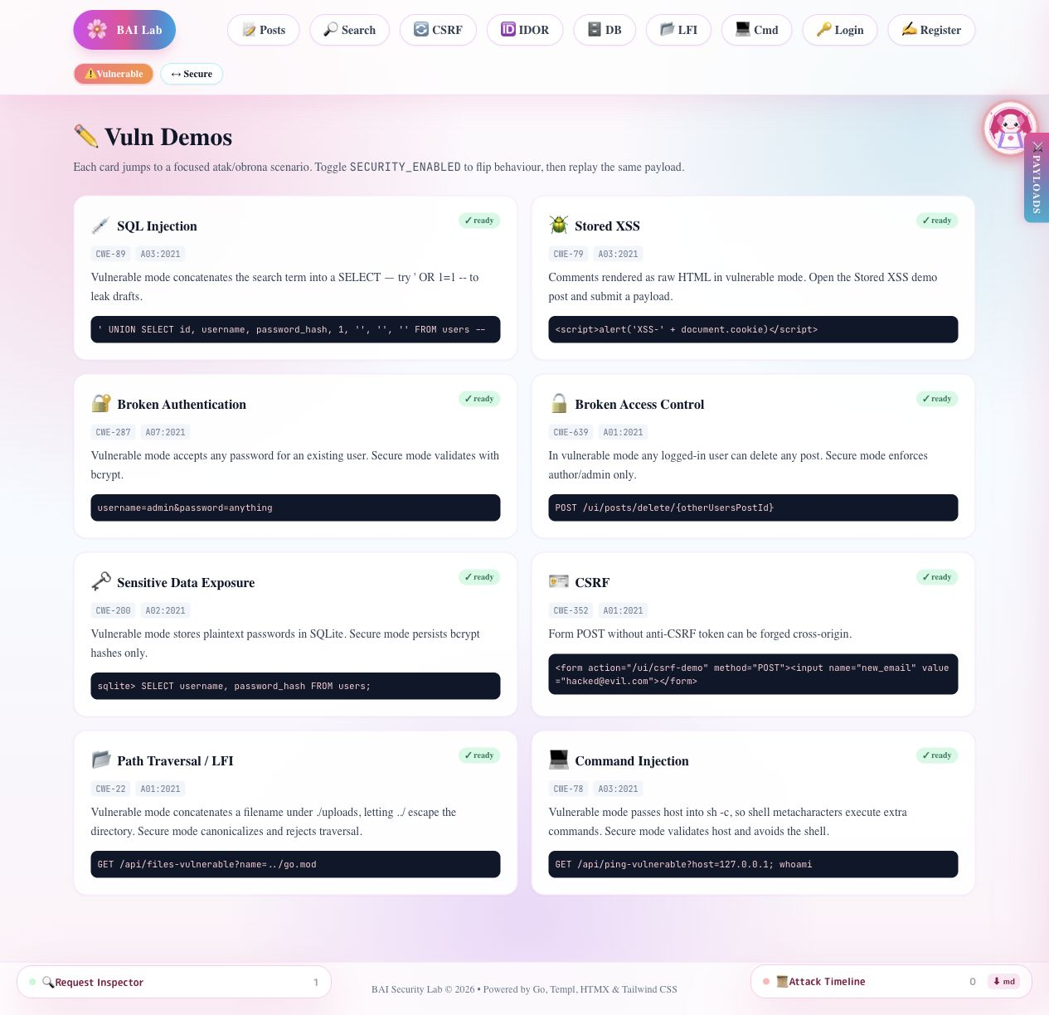
Na ekranie widać listę scenariuszy, etykiety CWE/OWASP oraz payloady przykładowe. Tryb vulnerable oznacza, że podstawowe ścieżki demonstracyjne działają bez zabezpieczeń.

4.2. Zrzut ekranu: hub podatności po przełączeniu na secure
Rysunek: Hub podatności w trybie secure
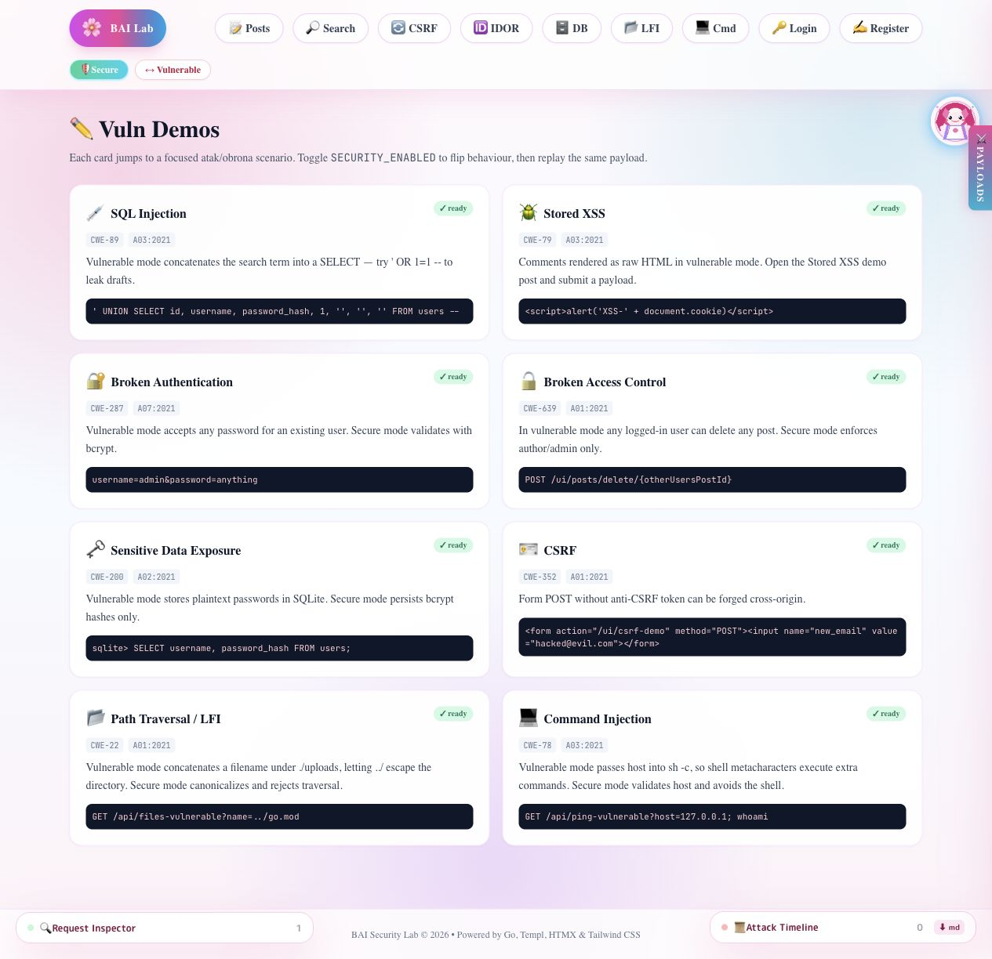
Po przełączeniu trybu UI pokazuje stan secure. Te same formularze pozwalają powtórzyć payload i zobaczyć, że bezpieczna ścieżka blokuje atak lub traktuje payload jako zwykły tekst.

5. Dokumentacja funkcjonalności użytkowej

5.1. Lista postów
Główna strona /ui/posts pokazuje posty z bazy danych. Użytkownik niezalogowany może przeglądać treści, ale nie może dodawać, edytować ani usuwać postów. Użytkownik zalogowany widzi formularz tworzenia posta oraz przyciski edycji i usuwania.
Najważniejsze elementy:
- tytuł posta,
- treść posta,
- informacja o autorze,
- status publikacji,
- opcjonalny załącznik,
- przyciski edycji i usuwania, jeśli użytkownik jest zalogowany.
Kod widoku znajduje się w internal/views/pages.templ (../internal/views/pages.templ), głównie w komponentach PostsPage, PostsList i PostsListContainer.

5.2. Tworzenie i edycja postów
Tworzenie posta wymaga logowania. Handler PagePostsCreate sprawdza sesję przez requireLoginUI, odczytuje pola formularza i zapisuje post przez svc.CreatePost.
Kod: go
if !h.requireLoginUI(c, "/ui/login?err=1&msg=Please+log+in+to+add+posts") {
return
}
title := c.PostForm("title")
content := c.PostForm("post_content")
published := readPublishedFromForm(c)
if _, err := h.svc.CreatePost(title, content, published, author, attachmentPath, attachmentName); err != nil {
c.Redirect(http.StatusSeeOther, "/ui/posts?err=1&msg=Failed+to+create+post")
return
}
W serwisie zapis używa parametrów ?, więc zwykłe operacje CRUD nie składają SQL-a przez konkatenację:
Kod: go
res, err := s.db.Exec(
`INSERT INTO blog (title, post_content, published, author_username, attachment_path, attachment_name)
VALUES (?, ?, ?, ?, ?, ?)`,
title, content, published, author, attachmentPath, attachmentName,
)
Kod źródłowy: internal/service/service.go (../internal/service/service.go:222).

5.3. Załączniki
Załącznik jest zapisywany w katalogu uploads. Nazwa pliku przechodzi przez sanitizeFilename, która usuwa separatory ścieżek i odrzuca wartości puste, . oraz ...
Kod: go
func sanitizeFilename(name string) string {
name = filepath.Base(name)
if name == "" || name == "." || name == ".." {
return ""
}
if strings.ContainsAny(name, `/\`) {
return ""
}
return name
}
To jest dobra praktyka w zwykłej funkcjonalności uploadu. Osobny endpoint /api/files-vulnerable istnieje tylko jako cel demonstracji podatności Path Traversal.

5.4. Logowanie i rejestracja
Rejestracja tworzy użytkownika przez CreateUser. W trybie vulnerable hasło jest zapisywane jawnie. W trybie secure hasło jest hashowane bcryptem. Logowanie korzysta z evaluateLogin, które celowo działa inaczej zależnie od trybu.
Tryb vulnerable:
- użytkownik musi istnieć,
- hasło nie jest weryfikowane,
- każde hasło dla istniejącego użytkownika jest akceptowane.
Tryb secure:
- użytkownik musi istnieć,
- hasło musi pasować do hasha bcrypt,
- po nieudanych próbach działa prosty rate limiter.

5.5. Komentarze
Komentarze są kluczowym elementem demonstracji Stored XSS. W trybie vulnerable treść komentarza jest zapisywana i renderowana jako surowy HTML. W trybie secure treść jest czyszczona i escapowana.
Kod widoku:
Kod: go
if securityEnabled {
<p class="text-sm text-slate-800">{ c.Body }</p>
} else {
<div class="text-sm text-slate-800">@templ.Raw(c.Body)</div>
}
Kod źródłowy: internal/views/pages.templ (../internal/views/pages.templ:858).

6. Zestawienie podatności
Podatność | Wejście użytkownika | Miejsce podatne | Efekt ataku | Naprawa w secure
SQL Injection | parametr q | SearchPostsVulnerable | wyciek postów, draftów i tabeli users przez UNION | LIKE ?, parametry SQL
Stored XSS | komentarz body | templ.Raw(c.Body) | wykonanie JS w przeglądarce ofiary | strip + html.EscapeString, render jako tekst
Broken Authentication | username, password | evaluateLogin / ValidateUserCredentials | logowanie na dowolne hasło | bcrypt + rate limiting
IDOR | post id | delete bez ownership check | usunięcie cudzego posta | sprawdzenie autora albo roli admin
CSRF | formularz email | brak tokena | zmiana emaila przez obcą stronę | token w cookie i hidden input
Sensitive Data Exposure | baza SQLite | plaintext password storage | wyciek haseł po odczycie DB | bcrypt
Path Traversal | parametr name | uploadsDir + "/" + name | odczyt plików poza uploads | filepath.Clean, Abs, HasPrefix
Command Injection | parametr host | sh -c "ping -c1 " + host | wykonanie dodatkowej komendy | regex hosta + exec.Command bez shella

6.1. Dlaczego podatne endpointy nadal istnieją?
W aplikacji istnieją endpointy wymuszone podatne, np. /api/search-vulnerable, /api/comments-vulnerable, /api/files-vulnerable i /api/ping-vulnerable. To jest świadoma decyzja projektowa. Ich celem jest umożliwienie demonstracji ataku nawet wtedy, gdy główna ścieżka aplikacji działa w trybie secure.
W projekcie produkcyjnym takich endpointów nie wolno byłoby utrzymywać. W projekcie laboratoryjnym są one oznaczone jako demonstracyjne i opisane w kodzie komentarzami.

6A. Infografiki, diagramy i wizualizacje AI
Poniższe grafiki zostały przygotowane jako dodatkowy materiał wizualny do sprawozdania. Są zapisane lokalnie w katalogu docs/diagrams/, dzięki czemu działają bez zewnętrznych zależności i poprawnie eksportują się do PDF. Po korekcie grafiki mają większy obszar roboczy, grubsze strzałki, większe marginesy i krótsze podpisy, aby na stronie A4 nie nachodziły na siebie teksty, karty ani groty strzałek. Każda grafika opisuje inny aspekt projektu: architekturę, przepływ żądania, przełącznik trybu, macierz ryzyka, łańcuchy ataku, mapę zabezpieczeń oraz porównawcze wykresy skuteczności zabezpieczeń.

6A.1. Infografika architektury
Rysunek: Infografika architektury aplikacji
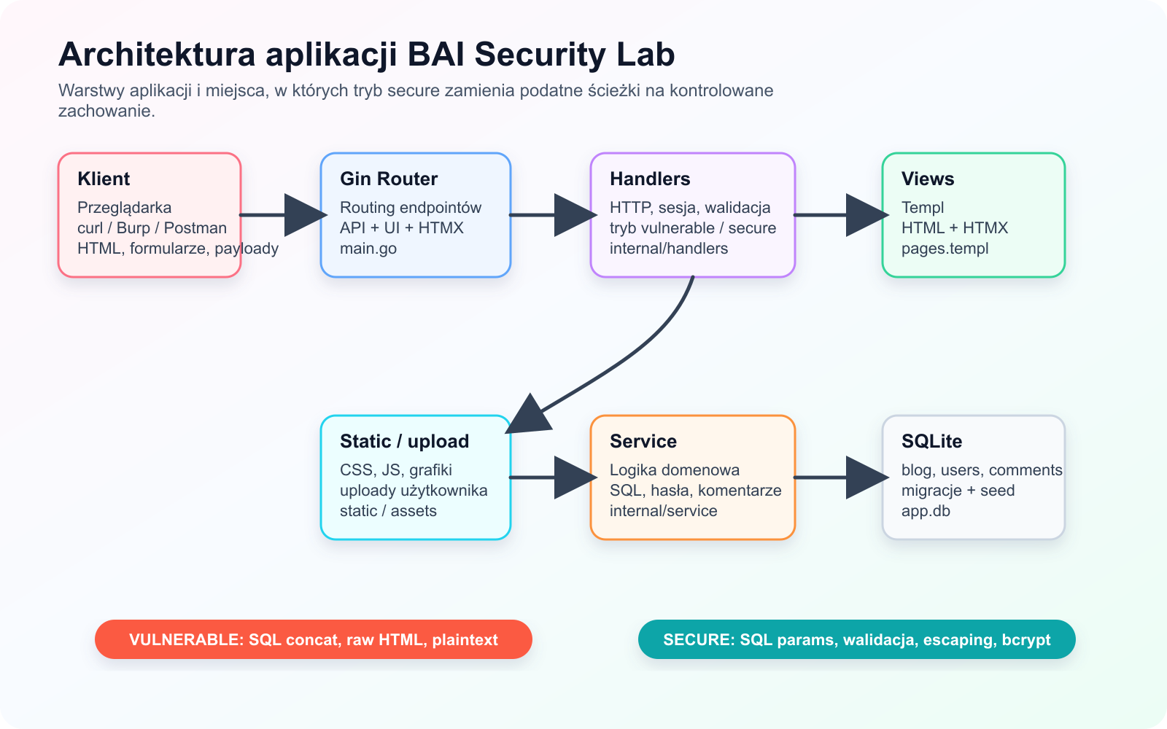
Diagram pokazuje główne warstwy aplikacji: klienta, router Gin, handlery, serwis, bazę SQLite, widoki Templ i zasoby statyczne. Najważniejszym elementem jest wspólny ModeStore, który zastąpił wcześniejszą globalną flagę SecurityEnabled. Dzięki temu te same endpointy mogą zachowywać się inaczej w trybie vulnerable i secure, ale stan trybu jest trzymany w jednym miejscu.

6A.2. Przepływ przełącznika vulnerable / secure
Rysunek: Przepływ przełącznika bezpieczeństwa
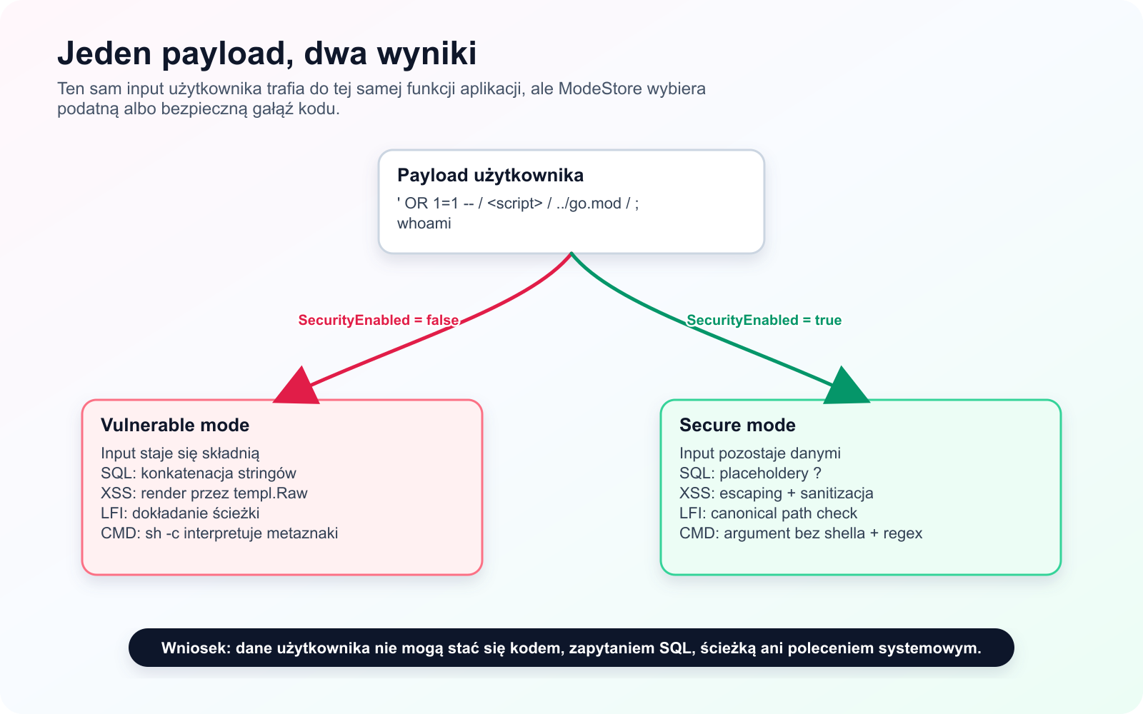
Ta grafika jest przydatna podczas tłumaczenia, dlaczego ten sam payload daje dwa różne wyniki. W trybie vulnerable input staje się składnią SQL, HTML, ścieżką albo poleceniem. W trybie secure input pozostaje danymi, ponieważ przechodzi przez parametryzację, escaping, walidację ścieżki lub bezpieczne wywołanie procesu bez shella.

6A.3. Mapa łańcuchów ataku
Rysunek: Mapa łańcuchów ataku
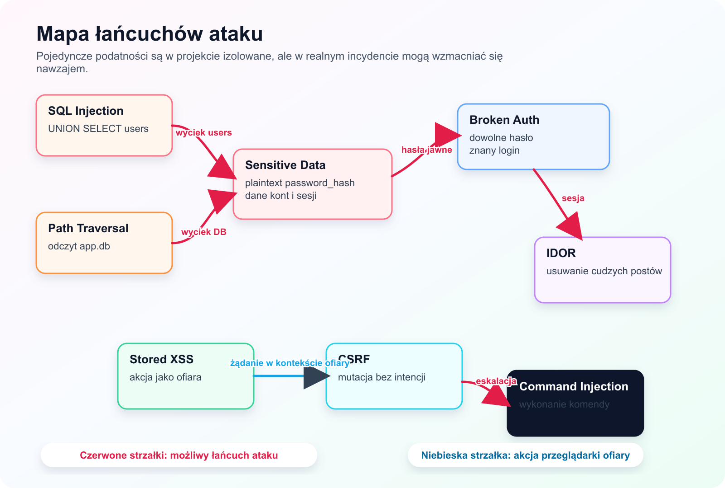
Mapa pokazuje, że podatności nie są od siebie całkowicie odizolowane. SQL Injection albo Path Traversal mogą prowadzić do odczytu danych użytkowników. Jeżeli hasła są zapisane jawnie, Sensitive Data Exposure staje się kolejnym etapem ataku. Broken Authentication może prowadzić do IDOR, a Stored XSS może wywoływać akcje w kontekście ofiary.

6A.4. Macierz ryzyka
Rysunek: Macierz ryzyka podatności
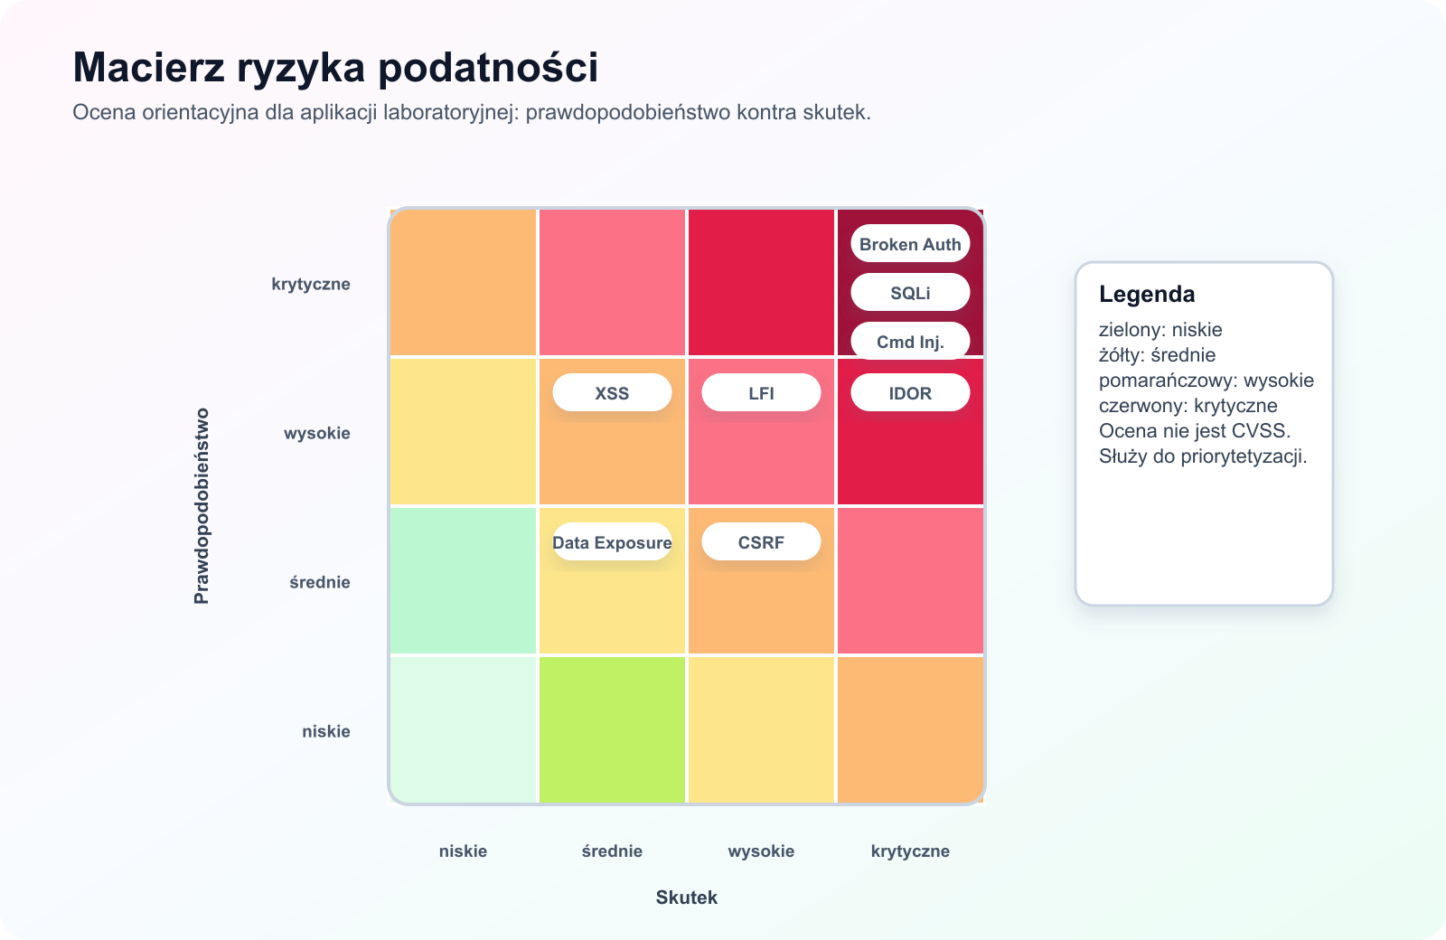
Macierz porządkuje podatności według prawdopodobieństwa i skutku. Najwyżej ocenione są Broken Authentication, SQL Injection, Command Injection i Path Traversal, ponieważ mogą prowadzić do przejęcia kont, wycieku danych lub wykonania komend. Macierz pomaga uzasadnić kolejność omawiania podatności i priorytety napraw.

6A.5. Cykl życia żądania HTTP
Rysunek: Cykl życia żądania HTTP
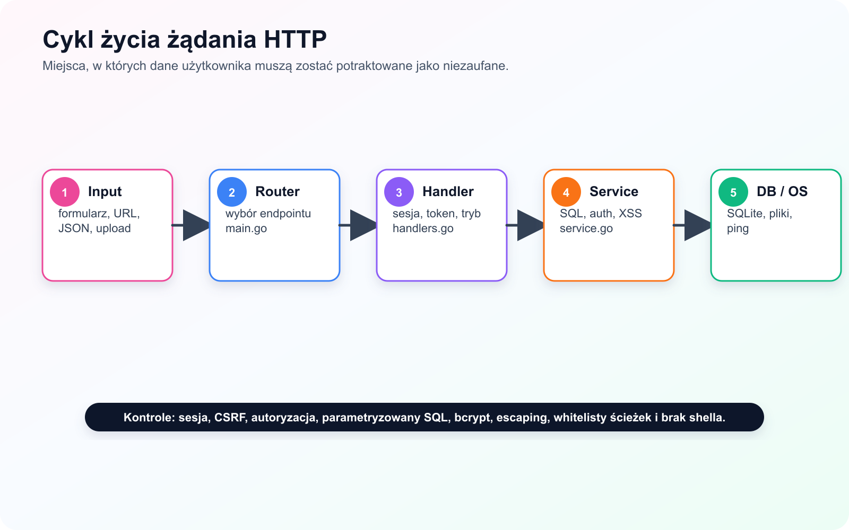
Ten diagram pokazuje, gdzie w architekturze aplikacji znajdują się kontrole bezpieczeństwa. Router wybiera endpoint, handler sprawdza sesję, token CSRF i autoryzację, serwis obsługuje SQL, hasła i komentarze, a najniższa warstwa dotyka bazy danych, plików lub systemowego ping.

6A.6. Wykres porównania skuteczności zabezpieczeń
Rysunek: Porównanie skuteczności ataku w dwóch trybach
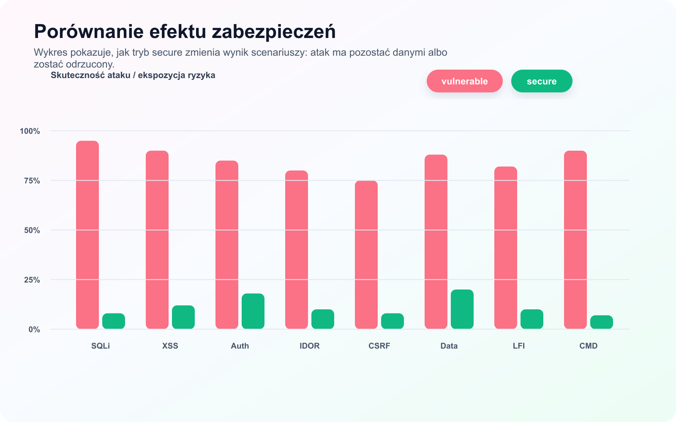
Wykres porównuje ekspozycję ryzyka w trybie vulnerable i secure. Nie jest to formalna metryka CVSS, lecz syntetyczna wizualizacja do obrony projektu: w trybie vulnerable payload osiąga cel ataku, a w trybie secure powinien zostać potraktowany jako dane albo odrzucony przez walidację.

6A.7. Wykres pokrycia scenariuszy testami
Rysunek: Pokrycie scenariuszy testami i walidacją
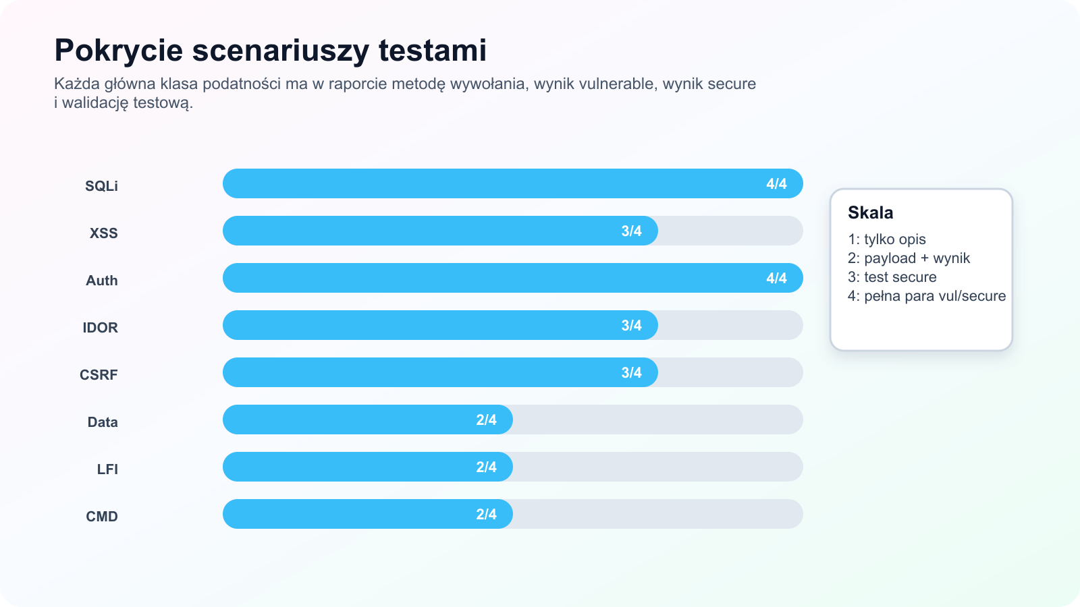
Wykres pokazuje, które scenariusze mają pełną parę: opis podatności, payload, wynik vulnerable, wynik secure oraz walidację testową. Najpełniej pokryte są SQL Injection, XSS, Broken Authentication, IDOR i CSRF, ponieważ są najważniejsze dla obrony projektu i mają bezpośrednie testy integracyjne.

6A.8. Mapa podatność -> kontrola bezpieczeństwa
Rysunek: Mapa podatność do kontrola bezpieczeństwa
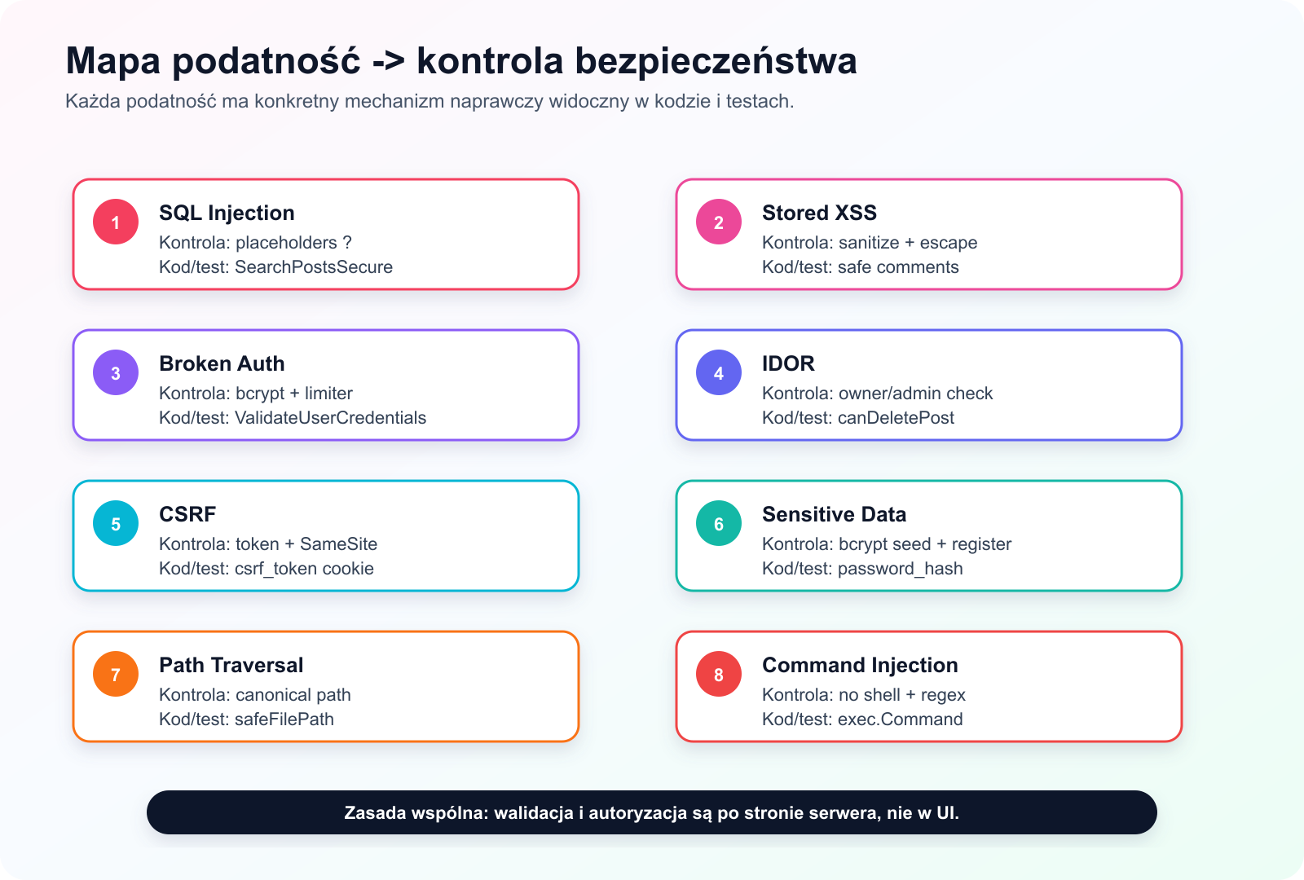
Infografika syntetycznie łączy każdą podatność z konkretną kontrolą bezpieczeństwa. Nadaje się jako slajd końcowy lub strona podsumowująca w sprawozdaniu, bo pokazuje dokładnie, jaka praktyka programistyczna naprawia dany błąd.

6A.9. Mapa funkcji aplikacji do podatności
Rysunek: Mapa funkcji aplikacji do podatności
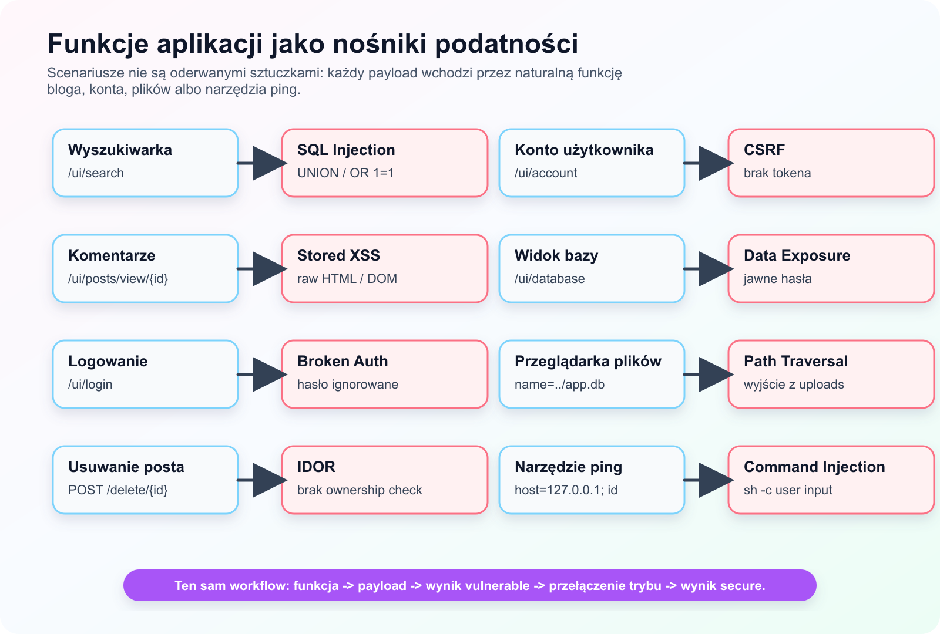
Ta grafika pokazuje podatności jako elementy normalnych funkcjonalności aplikacji. Wyszukiwarka jest miejscem SQL Injection, komentarze są miejscem Stored XSS, logowanie pokazuje Broken Authentication, usuwanie postów pokazuje IDOR, ustawienia konta pokazują CSRF, widok bazy pokazuje Sensitive Data Exposure, przeglądarka plików pokazuje Path Traversal, a narzędzie ping pokazuje Command Injection.

6A.10. Podatność, metoda wywołania i wynik
Rysunek: Podatność metoda wywołania i wynik
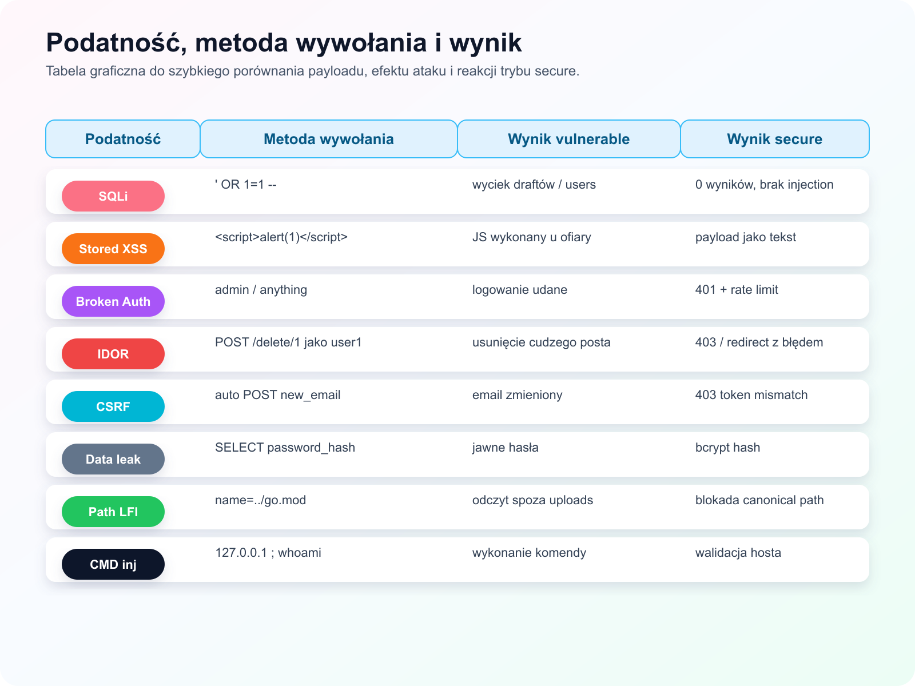
Ten wykres jest skróconą kartą demonstracyjną do obrony. Dla każdej podatności zawiera przykładową metodę wywołania, efekt w trybie vulnerable oraz oczekiwany efekt w trybie secure.

6A.11. Rozszerzony diagram architektury
Rysunek: Rozszerzony diagram architektury aplikacji
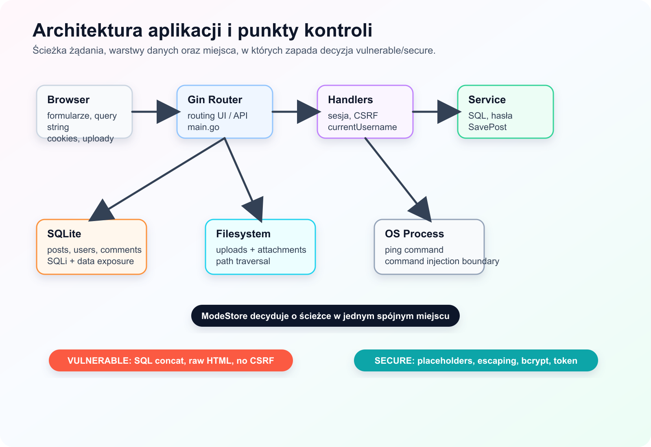
Diagram pokazuje przepływ żądania przez przeglądarkę, router Gin, handlery, serwis, bazę SQLite, filesystem oraz proces systemowy ping. Najważniejszym elementem jest rozgałęzienie na ścieżkę vulnerable i secure przez ModeStore.

6B. Podatności jako funkcjonalności aplikacji
Po ostatniej aktualizacji sprawozdanie opisuje podatności nie tylko jako osobne demonstracje, ale jako elementy zwykłych funkcji systemu. Osobne endpointy typu /api/search-vulnerable, /api/files-vulnerable i /api/ping-vulnerable nadal istnieją, bo są wygodne do testów przez curl, Burp Suite albo Postmana. Główna narracja prezentacji może jednak opierać się na normalnych ekranach aplikacji.
Funkcja aplikacji | Podatność | Metoda wywołania | Wynik w trybie vulnerable | Wynik w trybie secure
Wyszukiwarka postów /ui/search | SQL Injection | q=' OR 1=1 -- albo payload UNION SELECT | wyszukiwarka zwraca nieautoryzowane dane, np. drafty albo rekordy z tabeli users | payload jest traktowany jako tekst w LIKE ?, brak wycieku
Komentarze pod postem /ui/posts/view/:id | Stored XSS | komentarz <script>alert(document.cookie)</script> | skrypt zostaje zapisany i wykonuje się przy wejściu na stronę posta | treść jest escapowana i wyświetlana jako tekst
Logowanie /ui/login | Broken Authentication | admin / anything | istniejący login wystarcza do zalogowania, hasło jest ignorowane | hasło jest weryfikowane przez bcrypt, błędne hasło daje 401
Usuwanie postów /ui/posts/delete/:id | IDOR / Broken Access Control | zalogowany user1 usuwa post autora admin przez znane ID | post zostaje usunięty mimo braku właścicielstwa | handler sprawdza autora albo rolę admina i blokuje operację
Konto użytkownika /ui/account | CSRF | obca strona wysyła automatyczny POST new_email=... | email ofiary zostaje zmieniony, bo cookie sesyjne wystarcza do autoryzacji | token CSRF z formularza musi zgadzać się z tokenem z cookie
Widok bazy /ui/database | Sensitive Data Exposure | odczyt kolumny password_hash | kolumna zawiera jawne hasła użytkowników | kolumna zawiera hashe bcrypt
Przeglądarka plików /ui/files | Path Traversal / LFI | name=../go.mod albo name=../app.db | aplikacja czyta plik spoza katalogu uploads | filepath.Clean, Abs i kontrola prefiksu blokują wyjście poza katalog
Narzędzie ping /ui/tools/ping | Command Injection | host=127.0.0.1 ; whoami | dodatkowa komenda wykonuje się przez sh -c | walidacja hosta odrzuca metaznaki, a exec.Command nie używa shella

W aplikacji dodano także stronę /ui/security-map. Jest to praktyczna mapa funkcjonalna dla prowadzącego i dla osoby prezentującej projekt. Pozwala ona szybko zobaczyć, która funkcja jest nośnikiem której podatności, jak ją wywołać i jaki wynik powinien pojawić się po przełączeniu trybu bezpieczeństwa.

7. SQL Injection

7.1. Opis podatności
SQL Injection występuje wtedy, gdy dane użytkownika są wstawiane bezpośrednio do zapytania SQL. Atakujący może wtedy zamknąć literał tekstowy, dopisać własny warunek, dodać UNION albo zmodyfikować strukturę zapytania.
W aplikacji podatność jest pokazana na wyszukiwarce postów. Parametr q jest używany do wyszukiwania po tytule i treści posta.
Endpointy:
- podatny zależny od trybu: /api/search?q=...,
- zawsze podatny: /api/search-vulnerable?q=...,
- widok UI: /ui/search.

7.2. Payload ataku
Payload podstawowy:
Kod: text
' OR 1=1 --
Payload z UNION:
Kod: text
zz' UNION SELECT id, username, password_hash, 1, '', '', '' FROM users --
Pierwszy payload zmienia warunek WHERE w tautologię. Drugi payload dopina do wyników wyszukiwania dane z tabeli users, przez co pola username i password_hash mogą pojawić się w odpowiedzi jako tytuł i treść posta.

7.3. Kod podatny
Podatny kod znajduje się w SearchPostsVulnerable:
Kod: go
func (s *Service) SearchPostsVulnerable(query string) ([]Post, error) {
sqlQuery := "SELECT id, title, post_content, published, " +
"COALESCE(author_username, ''), COALESCE(attachment_path, ''), COALESCE(attachment_name, '') " +
"FROM blog WHERE title LIKE '%" + query + "%' OR post_content LIKE '%" + query + "%'"
rows, err := s.db.Query(sqlQuery)
if err != nil {
return nil, err
}
return scanPostRows(rows)
}
Kod źródłowy: internal/service/service.go (../internal/service/service.go:170).
Problem polega na tym, że query jest traktowane jako część kodu SQL, a nie jako wartość parametru. Jeżeli użytkownik poda znak ', może wyjść poza cudzysłów i przejąć składnię zapytania.

7.4. Efekt ataku w trybie vulnerable
Polecenie:
Kod: bash
curl "http://localhost:8080/api/search?q=' OR 1=1 --"
Oczekiwany efekt:
- status HTTP 200,
- zwrócone zostają wszystkie pasujące rekordy,
- w testach specjalnie dodany draft również wycieka,
- filtr published = 1 nie chroni, jeżeli zapytanie jest podatne.
Zrzut ekranu:
Rysunek: SQL Injection w trybie vulnerable
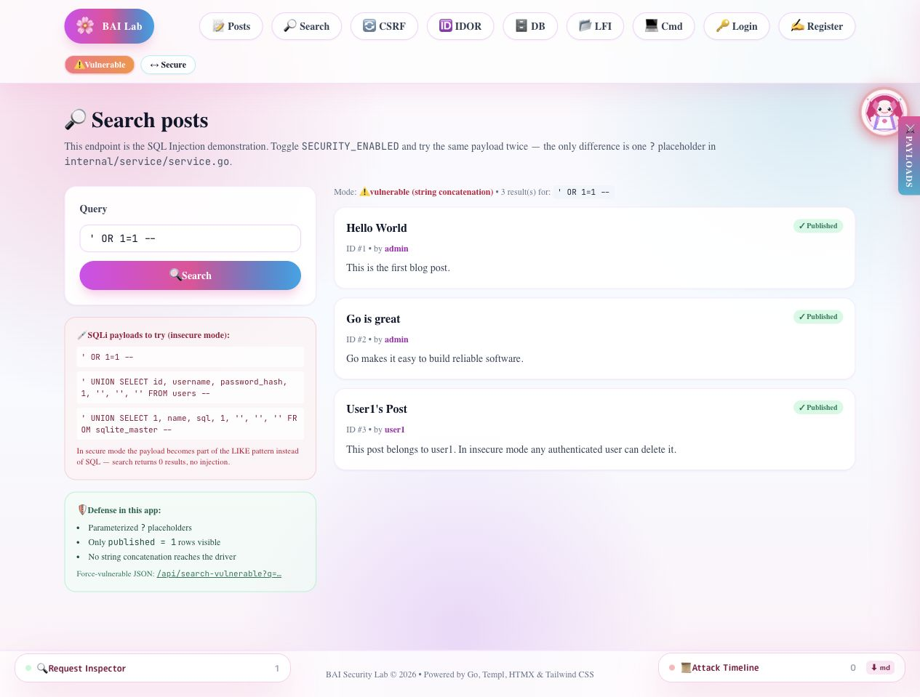
Na zrzucie widać, że payload nie jest zwykłym tekstem wyszukiwania. Staje się fragmentem SQL i powoduje zwrócenie wyników, których użytkownik nie powinien zobaczyć.

7.5. Kod bezpieczny
Bezpieczna implementacja używa placeholderów ?:
Kod: go
func (s *Service) SearchPostsSecure(query string) ([]Post, error) {
pattern := "%" + query + "%"
rows, err := s.db.Query(
`SELECT id, title, post_content, published,
COALESCE(author_username, ''),
COALESCE(attachment_path, ''),
COALESCE(attachment_name, '')
FROM blog
WHERE published = 1
AND (title LIKE ? OR post_content LIKE ?)`,
pattern, pattern,
)
if err != nil {
return nil, err
}
return scanPostRows(rows)
}
Kod źródłowy: internal/service/service.go (../internal/service/service.go:186).
W tej wersji payload ' OR 1=1 -- jest tylko wartością parametru. Sterownik SQLite nie traktuje go jako składni SQL.

7.6. Efekt w trybie secure
Polecenie:
Kod: bash
curl "http://localhost:8080/api/search?q=' OR 1=1 --"
Oczekiwany efekt:
- status HTTP 200,
- brak wyników dla payloadu,
- brak wycieku draftów,
- brak możliwości wykonania UNION.
Zrzut ekranu:
Rysunek: SQL Injection zablokowany w trybie secure
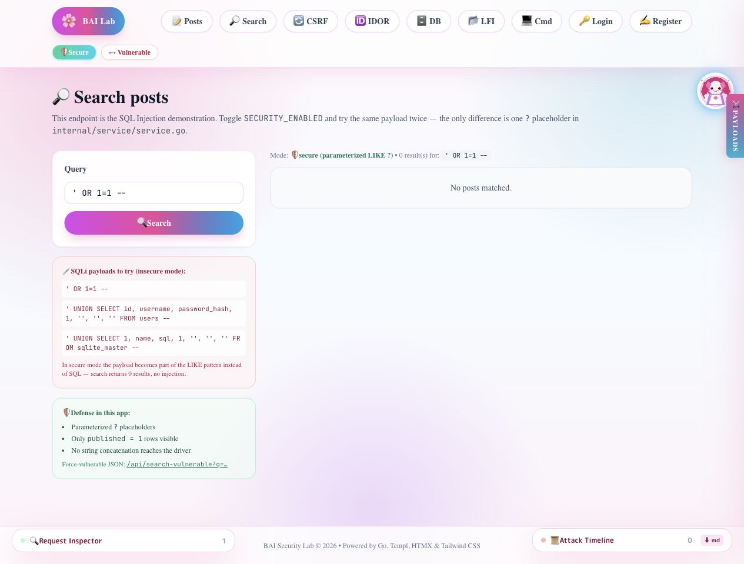

7.7. Ocena ryzyka
Ryzyko SQL Injection jest wysokie. W prawdziwej aplikacji skutkiem może być odczyt całej bazy danych, obejście logowania, modyfikacja danych lub wykonanie operacji administracyjnych zależnie od uprawnień konta bazy. W projekcie laboratoryjnym pokazano przede wszystkim odczyt danych, ponieważ jest bezpieczniejszy do demonstracji niż niszczenie tabel.

7.8. Rekomendacja
Należy stosować wyłącznie zapytania parametryzowane. Dodatkowo warto:
- testować wszystkie endpointy z parametrami tekstowymi,
- nie mieszać budowania SQL z logiką HTTP,
- dodać testy regresji dla payloadów SQLi,
- ograniczać zakres danych zwracanych przez wyszukiwarkę, np. tylko published = 1.

8. Stored XSS

8.1. Opis podatności
Stored XSS polega na zapisaniu złośliwego kodu HTML lub JavaScript w aplikacji, a następnie wyświetleniu go innym użytkownikom. Jest to szczególnie groźne, ponieważ payload nie musi być przekazywany za każdym razem w URL. Wystarczy, że zostanie zapisany w bazie.
W aplikacji wektorem ataku są komentarze do posta. Atakujący dodaje komentarz zawierający tag <script> albo element HTML z atrybutem zdarzenia, np. onerror.

8.2. Payload ataku
Przykładowy payload:
Kod: html
<script>alert('XSS-' + document.cookie)</script>
Drugi payload:
Kod: html
<img src=x onerror="alert(1)">
Payload z img bywa praktyczny, ponieważ część filtrów skupia się tylko na tagach <script>, a ignoruje atrybuty zdarzeń.

8.3. Kod podatny
Podatność wynika z dwóch decyzji:
- komentarz jest zapisywany verbatim,
- komentarz jest renderowany przez templ.Raw.
Zapisywanie podatne:
Kod: go
func (s *Service) CreateCommentVulnerable(postID int, author, body string) (int64, error) {
res, err := s.db.Exec(
"INSERT INTO comments (post_id, author, body) VALUES (?, ?, ?)",
postID, author, body,
)
if err != nil {
return 0, err
}
return res.LastInsertId()
}
Renderowanie podatne:
Kod: go
if securityEnabled {
<p class="text-sm text-slate-800">{ c.Body }</p>
} else {
<div class="text-sm text-slate-800">@templ.Raw(c.Body)</div>
}
Kod źródłowy: internal/views/pages.templ (../internal/views/pages.templ:858).
W trybie vulnerable przeglądarka dostaje prawdziwy HTML. Jeżeli komentarz zawiera skrypt, zostanie on wykonany w kontekście domeny aplikacji.

8.4. Atak przez API
Polecenie:
Kod: bash
curl -X POST http://localhost:8080/api/comments-vulnerable \
-H "Content-Type: application/json" \
-d '{"post_id":1,"body":"<img src=x onerror=\"alert(1)\">","author":"attacker"}'
Następnie należy wejść na:
Kod: text
http://localhost:8080/ui/posts/view/1
W trybie vulnerable payload zostanie wyświetlony jako HTML i może uruchomić JavaScript.
Zrzut ekranu w trybie vulnerable:
Rysunek: Stored XSS w trybie vulnerable
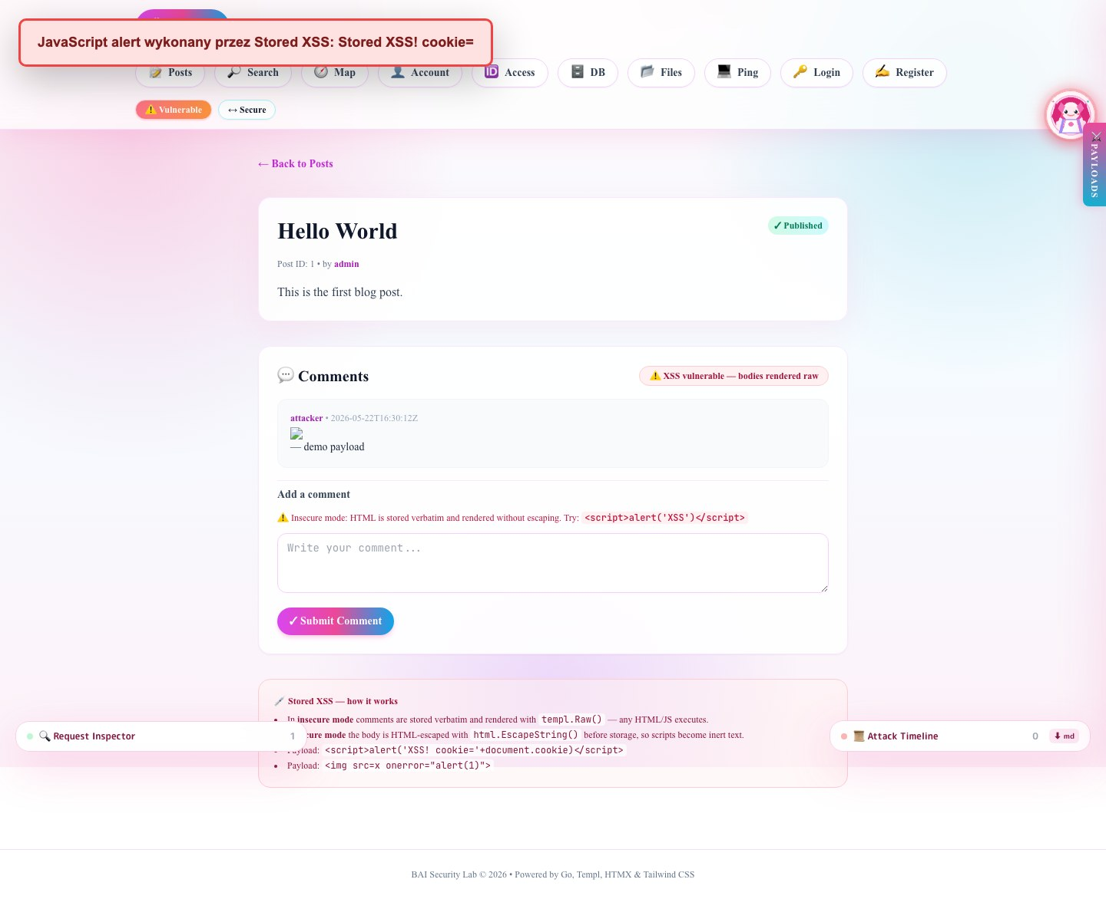

8.5. Kod bezpieczny
Bezpieczna ścieżka używa oczyszczania i escapingu:
Kod: go
func (s *Service) CreateComment(postID int, author, body string) (int64, error) {
stored := body
if s.SecurityEnabled() {
stored = html.EscapeString(stripUnsafeHTML(body))
}
res, err := s.db.Exec(
"INSERT INTO comments (post_id, author, body) VALUES (?, ?, ?)",
postID, author, stored,
)
if err != nil {
return 0, err
}
return res.LastInsertId()
}
Kod źródłowy: internal/service/service.go (../internal/service/service.go:369).
Funkcja stripUnsafeHTML usuwa tagi script, atrybuty zdarzeń i schemat javascript::
Kod: go
func stripUnsafeHTML(body string) string {
cleaned := scriptTagRE.ReplaceAllString(body, "")
cleaned = eventAttributeRE.ReplaceAllString(cleaned, "")
cleaned = javascriptSchemeRE.ReplaceAllString(cleaned, "")
return cleaned
}

8.6. Efekt w trybie secure
Ten sam payload nie wykonuje się jako JavaScript. Jest usunięty albo zamieniony na bezpieczny tekst HTML. W testach integracyjnych aplikacja sprawdza, że odpowiedź nie zawiera surowego <script>alert( ani onerror=.
Zrzut ekranu w trybie secure:
Rysunek: Stored XSS w trybie secure
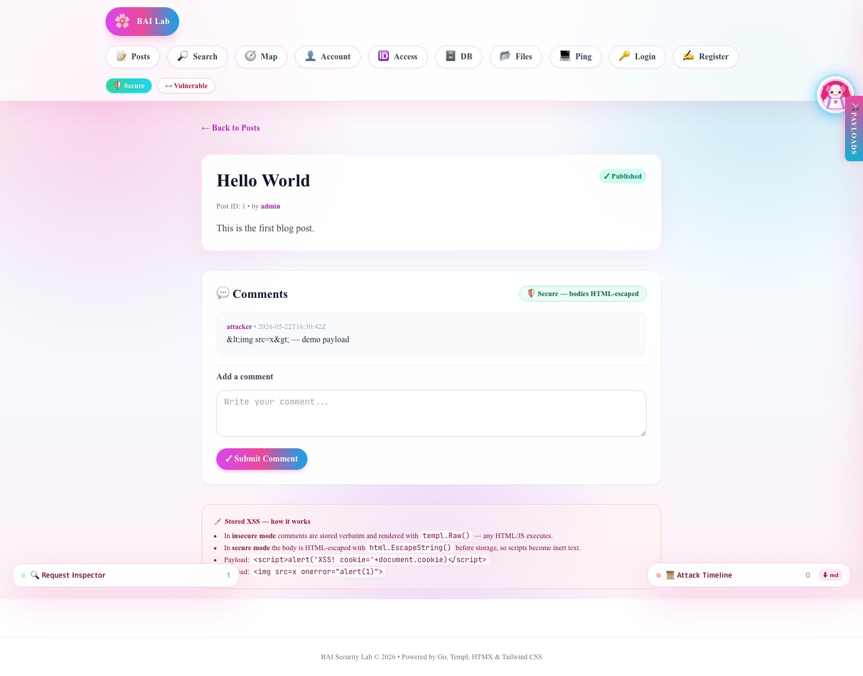

8.7. Ocena ryzyka
Stored XSS jest podatnością wysokiego ryzyka. Atakujący może kraść dane z DOM, wykonywać akcje jako użytkownik, przekierowywać ofiarę, wyświetlać fałszywe formularze lub próbować kraść tokeny. W tej aplikacji ciasteczko sesyjne ma HttpOnly, więc JavaScript nie powinien odczytać go bezpośrednio, ale nadal XSS pozwala wykonywać akcje w kontekście zalogowanego użytkownika.

8.8. Rekomendacja
Najważniejsze zalecenia:
- domyślnie renderować dane jako tekst, nie HTML,
- używać templ.Raw wyłącznie dla zaufanych treści,
- jeżeli aplikacja musi wspierać HTML użytkownika, użyć allowlisty tagów,
- dodać Content Security Policy,
- dodać testy regresji dla <script>, onerror, javascript: oraz SVG payloadów.

9. Broken Authentication

9.1. Opis podatności
Broken Authentication oznacza błędy w procesie uwierzytelniania. W tej aplikacji tryb vulnerable akceptuje dowolne hasło dla istniejącego użytkownika. To jest bardzo czytelna demonstracja, ponieważ wystarczy znać login admin, aby zalogować się jako administrator.

9.2. Payload / próba ataku
Polecenie:
Kod: bash
curl -i -X POST http://localhost:8080/login \
-H "Content-Type: application/json" \
-d '{"username":"admin","password":"wrong"}'
W trybie vulnerable odpowiedź ma status 200. W trybie secure powinna mieć status 401.
Zrzut ekranu: tryb vulnerable akceptuje błędne hasło:
Rysunek: Broken Authentication w trybie vulnerable
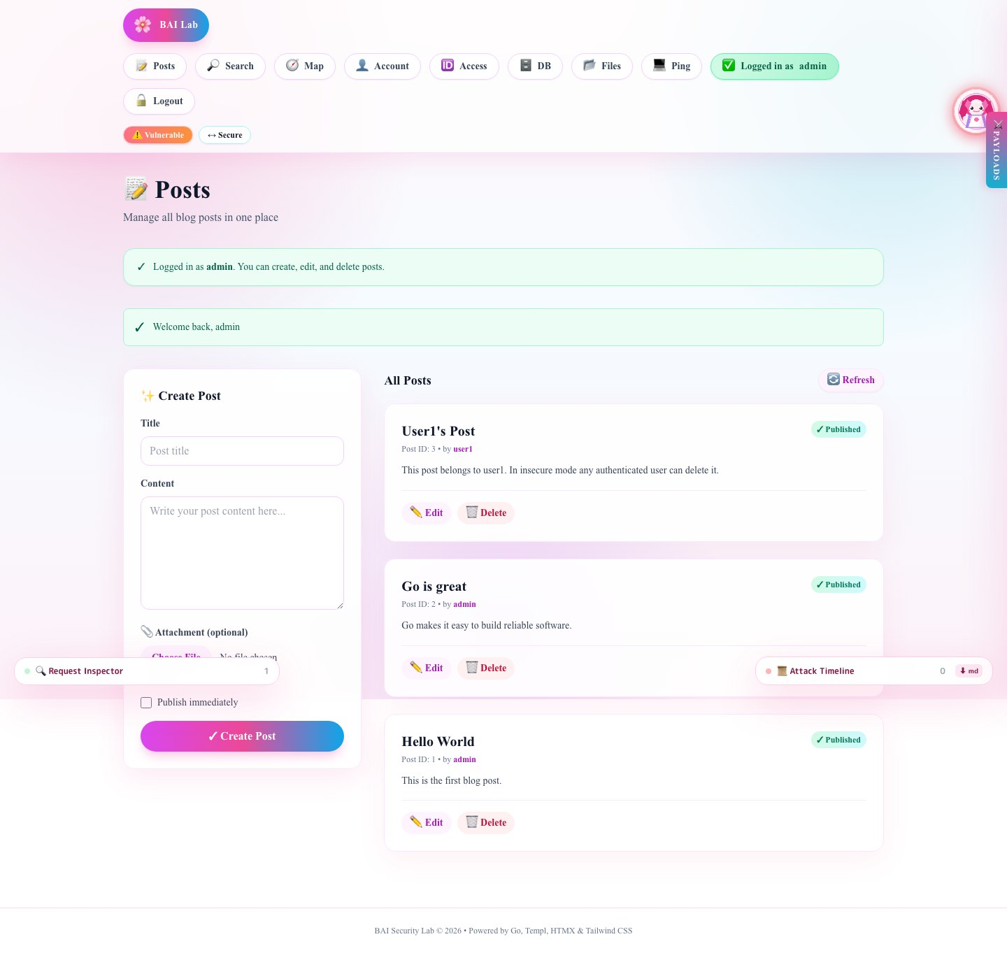
Zrzut ekranu: tryb secure odrzuca błędne hasło:
Rysunek: Broken Authentication zablokowany w trybie secure
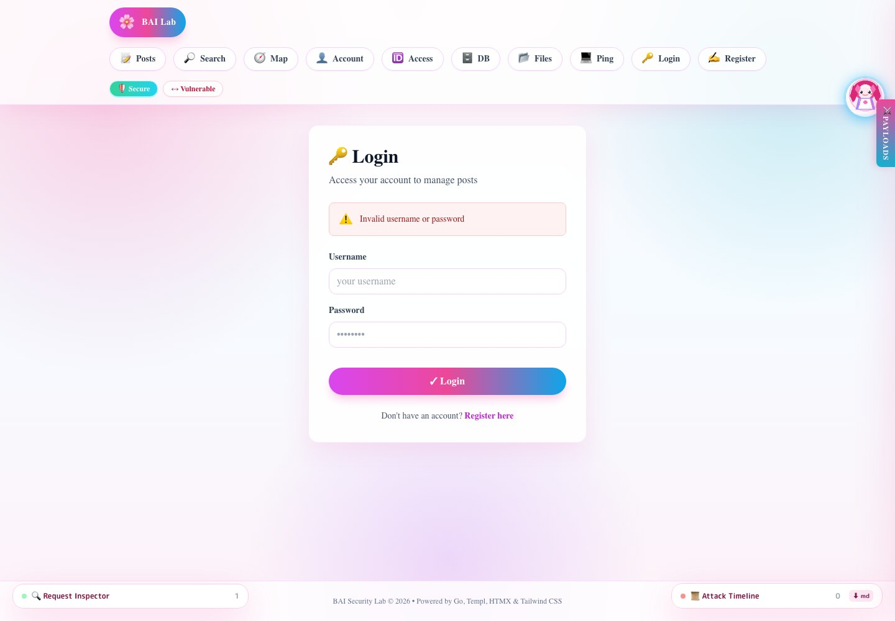

9.3. Kod podatny
Fragment w handlerze:
Kod: go
if h.securityEnabled() {
valid, err := h.svc.ValidateUserCredentials(username, password)
if err != nil {
return "Database error", true, http.StatusInternalServerError
}
if !valid {
h.svc.RecordLoginFailure(username)
return "Invalid username or password", true, http.StatusUnauthorized
}
return fmt.Sprintf("Login successful for %s", username), false, http.StatusOK
}
exists, err := h.svc.UserExists(username)
if err != nil {
return "Database error", true, http.StatusInternalServerError
}
if !exists {
return "User not found", true, http.StatusUnauthorized
}
return fmt.Sprintf("Login successful for %s", username), false, http.StatusOK
Kod źródłowy: internal/handlers/handlers.go (../internal/handlers/handlers.go:653).
W trybie vulnerable wykonywane jest tylko UserExists. Hasło nie bierze udziału w decyzji.

9.4. Kod bezpieczny
Bezpieczna weryfikacja znajduje się w ValidateUserCredentials:
Kod: go
func (s *Service) ValidateUserCredentials(username, password string) (bool, error) {
var stored string
err := s.db.QueryRow(
"SELECT password_hash FROM users WHERE username = ?",
username,
).Scan(&stored)
if err == sql.ErrNoRows {
return false, nil
}
if err != nil {
return false, err
}
if !s.SecurityEnabled() {
return true, nil
}
if err := bcrypt.CompareHashAndPassword([]byte(stored), []byte(password)); err != nil {
return false, nil
}
return true, nil
}
Kod źródłowy: internal/service/service.go (../internal/service/service.go:316).
W trybie secure hasło z żądania jest porównywane z bcrypt hashem z bazy.

9.5. Dodatkowe zabezpieczenie: rate limiting
Aplikacja ma prosty limiter nieudanych prób logowania. W trybie secure CheckRateLimit blokuje użytkownika po przekroczeniu limitu, a RecordLoginFailure zapisuje nieudane próby.
Jest to rozwiązanie demonstracyjne, trzymane w pamięci procesu. W systemie produkcyjnym należałoby przenieść taki licznik do współdzielonego storage, np. Redis, oraz uwzględnić IP, user-agent i mechanizm resetowania blokady.

9.6. Ocena ryzyka
Ryzyko jest krytyczne. Jeżeli aplikacja akceptuje dowolne hasło, to cała kontrola dostępu przestaje mieć znaczenie. Atakujący może przejąć konto administratora i wykonywać akcje administracyjne.

9.7. Rekomendacja
Należy:
- zawsze porównywać hasła z bezpiecznym hashem,
- używać bcrypt, Argon2 albo innego algorytmu do haseł,
- wymusić silny sekret sesyjny poza kodem źródłowym,
- dodać rate limiting,
- logować nieudane próby,
- unikać komunikatów typu "User not found", które ułatwiają enumerację kont.

10. Broken Access Control / IDOR

10.1. Opis podatności
IDOR oznacza Insecure Direct Object Reference. Problem występuje, gdy aplikacja pozwala użytkownikowi operować na obiekcie wskazanym przez ID, ale nie sprawdza, czy użytkownik ma do niego uprawnienia.
W aplikacji podatność dotyczy usuwania postów. W trybie vulnerable wystarczy być zalogowanym. Nie ma sprawdzenia, czy post należy do aktualnego użytkownika.

10.2. Scenariusz ataku
- Uruchomić aplikację w trybie vulnerable.
- Zalogować się jako user1 z dowolnym hasłem.
- Wejść na /ui/idor-demo.
- Usunąć post, którego autorem jest admin.
W trybie vulnerable operacja przechodzi. W trybie secure zwykły użytkownik może usuwać tylko własne posty, a admin może usuwać wszystkie.
Zrzut ekranu: user user1 usuwa post administratora w trybie vulnerable:
Rysunek: IDOR w trybie vulnerable
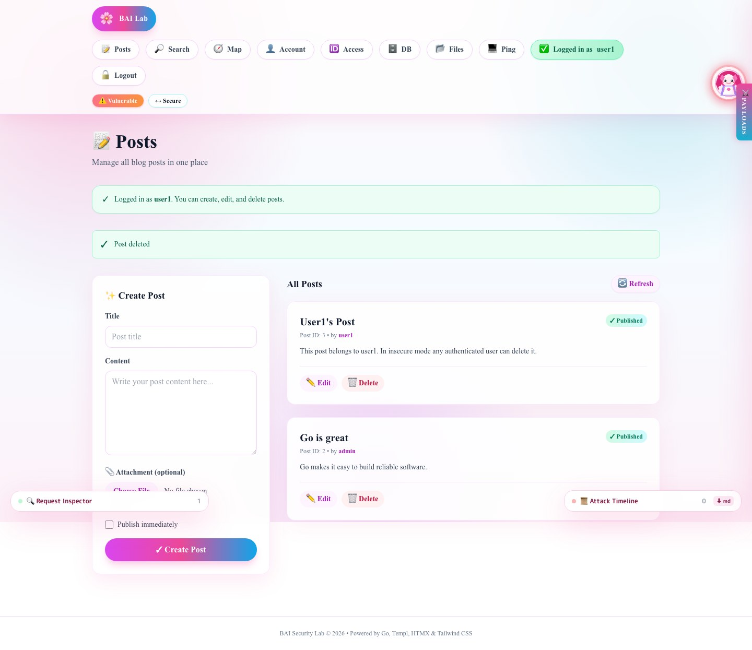
Zrzut ekranu: tryb secure blokuje usunięcie cudzego posta:
Rysunek: IDOR zablokowany w trybie secure
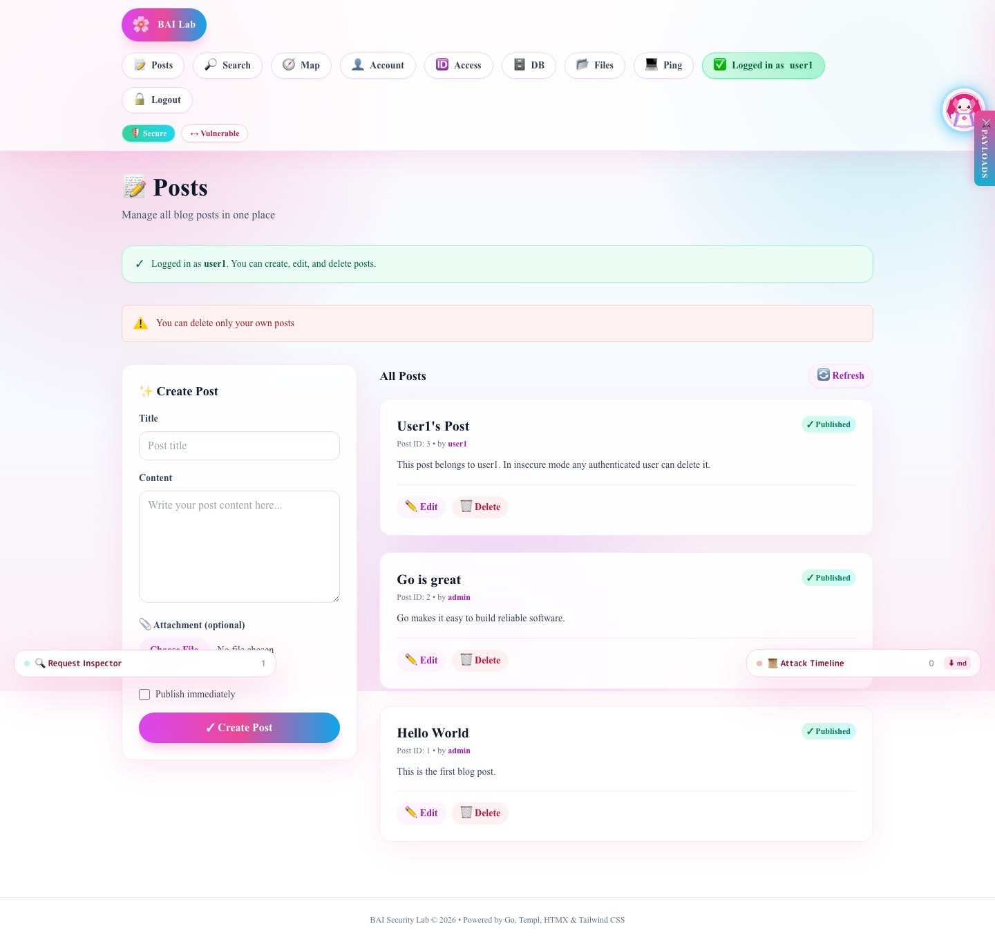

10.3. Kod podatny i bezpieczny
Handler PagePostDelete ma wspólną logikę usuwania, ale dodatkowy warunek działa tylko w trybie secure:
Kod: go
if h.securityEnabled() {
username, ok := h.currentUsername(c)
if !ok {
c.Redirect(http.StatusSeeOther, "/ui/login?err=1&msg=Please+log+in+to+delete+posts")
return
}
allowed, authErr := h.canDeletePost(username, id)
if authErr != nil {
c.Redirect(http.StatusSeeOther, "/ui/posts?err=1&msg=Failed+to+authorize+delete")
return
}
if !allowed {
c.Redirect(http.StatusSeeOther, "/ui/posts?err=1&msg=You+can+delete+only+your+own+posts")
return
}
}
if err := h.svc.DeletePost(id); err != nil {
c.Redirect(http.StatusSeeOther, "/ui/posts?err=1&msg=Failed+to+delete+post")
return
}
W trybie vulnerable blok if h.securityEnabled() jest pomijany, więc aplikacja przechodzi od razu do DeletePost.

10.4. Sprawdzenie właściciela
Funkcja canDeletePost sprawdza rolę użytkownika i autora posta:
Kod: go
func (h *Handler) canDeletePost(username string, postID int) (bool, error) {
isAdmin, err := h.svc.IsUserAdmin(username)
if err != nil {
return false, err
}
if isAdmin {
return true, nil
}
author, err := h.svc.GetPostAuthor(postID)
if err != nil {
if err == sql.ErrNoRows {
return false, nil
}
return false, err
}
return author == username, nil
}
Kod źródłowy: internal/handlers/handlers.go (../internal/handlers/handlers.go:691).

10.5. Ocena ryzyka
Ryzyko jest wysokie. IDOR często pozwala odczytywać, modyfikować lub usuwać cudze dane. W tym projekcie skutkiem jest usunięcie cudzego posta, ale w prawdziwym systemie analogiczny błąd mógłby dotyczyć faktur, danych osobowych, kont bankowych albo dokumentów.

10.6. Rekomendacja
Należy:
- sprawdzać autoryzację przy każdej akcji mutującej,
- nie polegać na ukryciu przycisku w UI,
- pisać testy dla użytkownika zwykłego i administratora,
- stosować zasadę "deny by default",
- używać spójnej warstwy autoryzacji zamiast ręcznych warunków rozproszonych po handlerach.

11. CSRF

11.1. Opis podatności
CSRF polega na zmuszeniu przeglądarki zalogowanej ofiary do wysłania żądania mutującego do aplikacji. Przeglądarka automatycznie dołącza ciasteczka, więc serwer może uznać żądanie za autentyczne, mimo że użytkownik nie wykonał świadomej akcji.
W aplikacji CSRF jest pokazany na zmianie adresu email. W trybie vulnerable formularz nie ma tokena. W trybie secure formularz zawiera token i serwer go sprawdza.

11.2. Payload ataku
Złośliwa strona może zawierać:
Kod: html
<form method="POST" action="http://localhost:8080/ui/csrf-demo">
<input name="new_email" value="hacked@evil.com">
</form>
<script>document.forms[0].submit()</script>
Jeżeli ofiara jest zalogowana w aplikacji i odwiedzi tę stronę, jej przeglądarka wyśle żądanie do aplikacji.
Zrzut ekranu: tryb vulnerable przyjmuje zmianę emaila bez tokena:
Rysunek: CSRF w trybie vulnerable
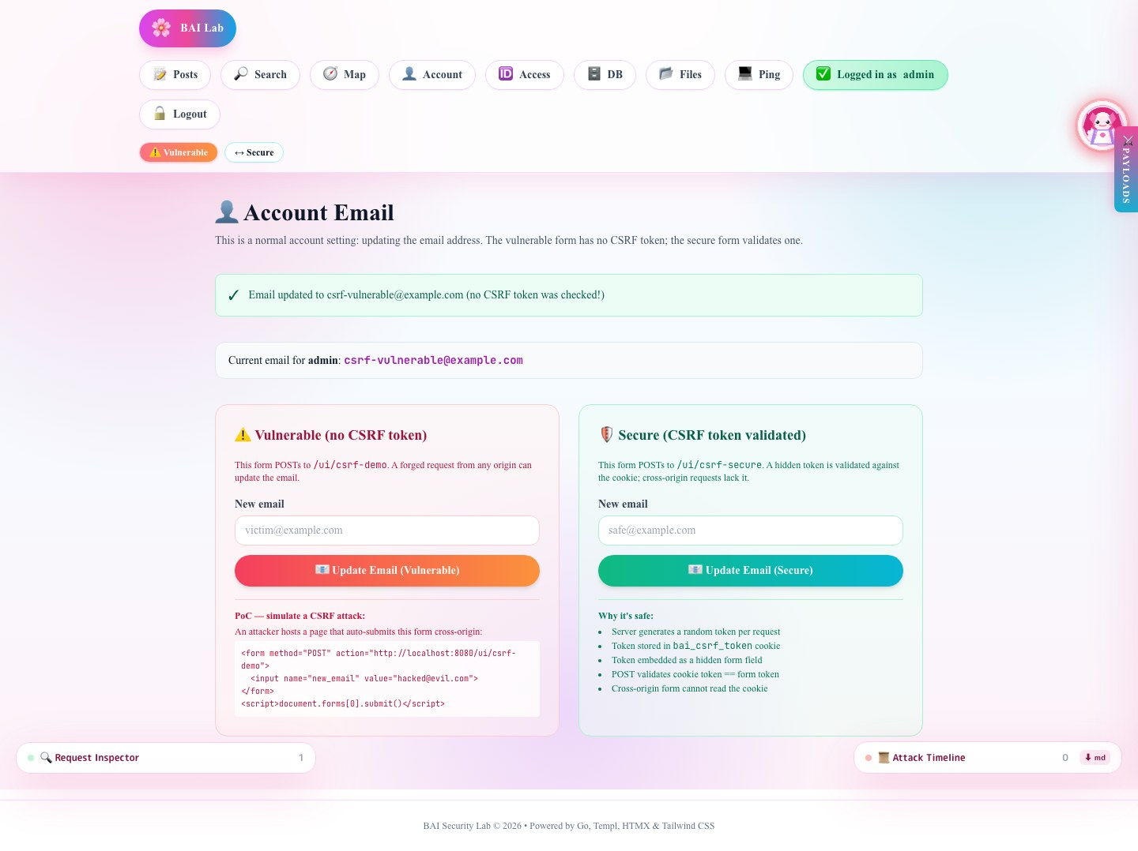

11.3. Kod podatny
W podatnym handlerze POST nie ma weryfikacji tokena:
Kod: go
// POST — vulnerable: no CSRF token check.
newEmail := c.PostForm("new_email")
if !loggedIn {
c.Redirect(http.StatusSeeOther, "/ui/login?err=1&msg=Please+log+in+to+update+email")
return
}
if newEmail == "" {
// ...
return
}
if err := h.svc.UpdateUserEmail(username, newEmail); err != nil {
// ...
return
}
Kod źródłowy: internal/handlers/handlers.go (../internal/handlers/handlers.go:990).

11.4. Kod bezpieczny
Tryb secure generuje token na GET:
Kod: go
token := generateCSRFToken()
setCSRFCookie(c, token)
component := views.CSRFDemoPage(h.securityEnabled(), loggedIn, username, token, email, "", false)
Następnie sprawdza token przy POST:
Kod: go
formToken := c.PostForm("csrf_token")
cookieToken, cookieErr := c.Cookie(csrfCookieName)
if cookieErr != nil || formToken == "" || formToken != cookieToken {
token := generateCSRFToken()
setCSRFCookie(c, token)
component := views.CSRFDemoPage(
h.securityEnabled(), loggedIn, username, token, email,
"CSRF token validation failed", true,
)
renderHTML(c, http.StatusForbidden, "csrf_secure", component)
return
}
Kod źródłowy: internal/handlers/handlers.go (../internal/handlers/handlers.go:1180).
Widok osadza token jako hidden input:
Kod: go
if csrfToken != "" {
<input type="hidden" name="csrf_token" value={ csrfToken } />
}
Zrzut ekranu: tryb secure odrzuca POST bez tokena:
Rysunek: CSRF zablokowany w trybie secure
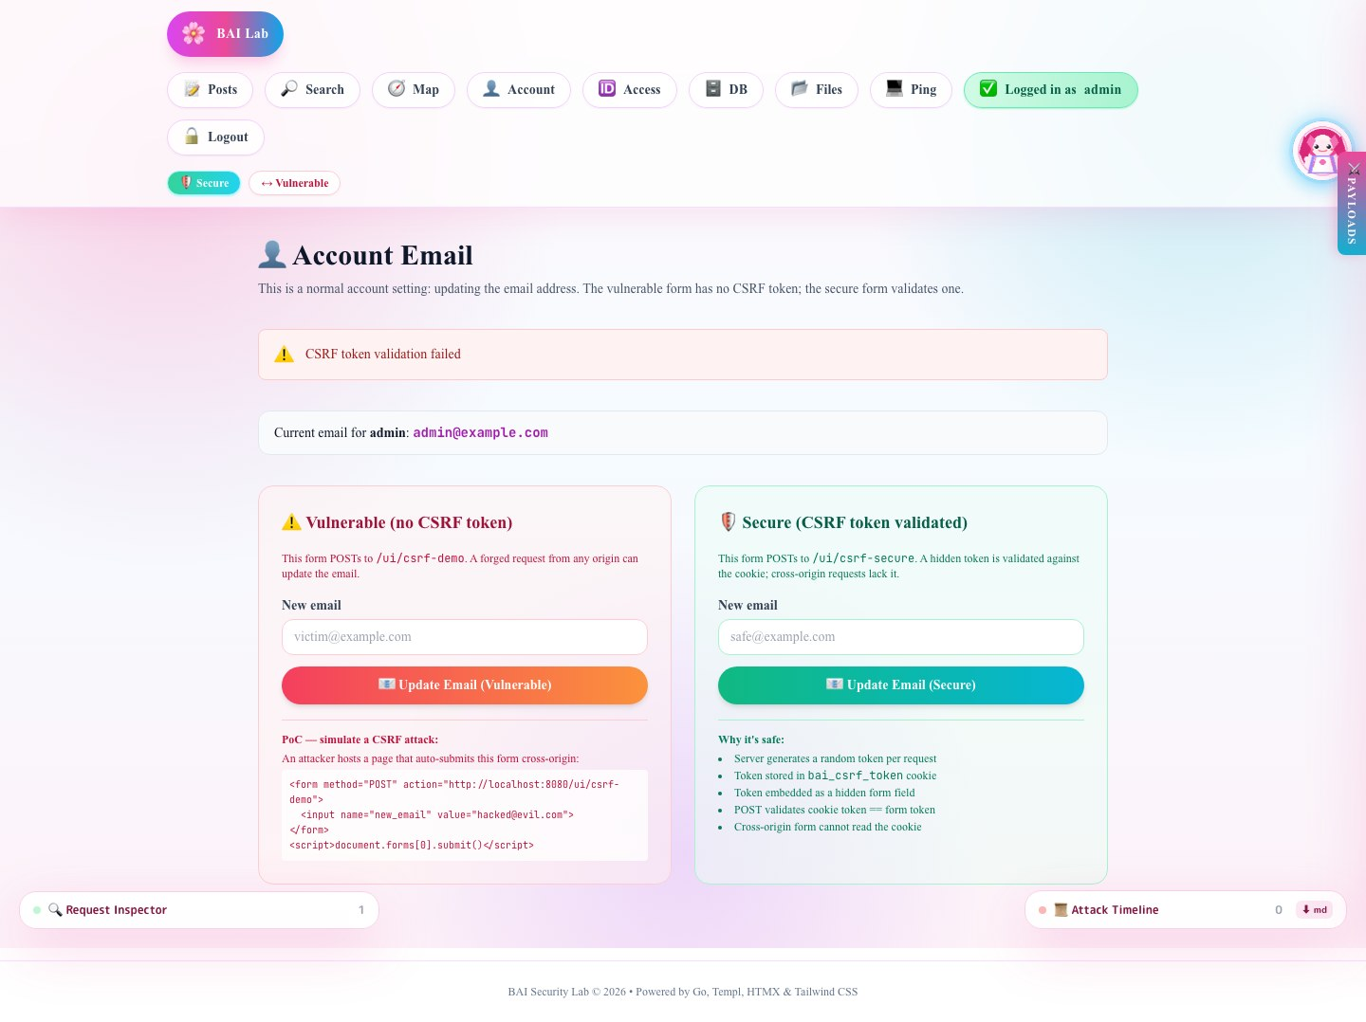

11.5. Ocena ryzyka
Ryzyko zależy od akcji. Sama zmiana emaila jest istotna, bo może umożliwić przejęcie procesu resetu hasła. W prawdziwych aplikacjach CSRF może wykonywać przelewy, zmieniać hasła, dodawać administratorów albo usuwać dane.

11.6. Rekomendacja
Należy:
- stosować tokeny CSRF dla żądań mutujących,
- ustawić SameSite=Lax albo SameSite=Strict dla ciasteczek sesji,
- unikać akcji mutujących przez GET,
- wymagać reautoryzacji dla operacji krytycznych,
- testować POST bez tokena i z nieprawidłowym tokenem.

12. Sensitive Data Exposure

12.1. Opis podatności
Sensitive Data Exposure w projekcie dotyczy przechowywania haseł. W trybie vulnerable hasła są zapisywane w bazie jako plaintext, mimo że kolumna nazywa się password_hash. W trybie secure hasła są zapisywane jako bcrypt.
Widok funkcji aplikacji:
Kod: text
/ui/db-expose

12.2. Kod podatny
Funkcja preparePassword:
Kod: go
func (s *Service) preparePassword(plain string) (string, error) {
if !s.SecurityEnabled() {
// VULNERABLE: plaintext storage (Sensitive Data Exposure)
return plain, nil
}
hash, err := bcrypt.GenerateFromPassword([]byte(plain), bcrypt.DefaultCost)
if err != nil {
return "", err
}
return string(hash), nil
}
Kod źródłowy: internal/service/service.go (../internal/service/service.go:286).
Seed bazy działa analogicznie:
Kod: go
func encodePasswordForSeed(password string, securityEnabled bool) (string, error) {
if !securityEnabled {
return password, nil
}
hash, err := bcrypt.GenerateFromPassword([]byte(password), bcrypt.DefaultCost)
if err != nil {
return "", err
}
return string(hash), nil
}
Kod źródłowy: internal/db/db.go (../internal/db/db.go:219).
Po refaktoryzacji seed kont demonstracyjnych nie używa już INSERT OR IGNORE. Funkcja upsertSeedUser aktualizuje hasła admin i user1 zgodnie z aktualnym trybem, dzięki czemu przełączenie z vulnerable na secure nie zostawia plaintextu w bazie.

12.3. Atak / weryfikacja
W trybie vulnerable:
Kod: bash
sqlite3 app.db "SELECT username, password_hash, email FROM users;"
Przykładowy efekt:
Kod: text
admin|admin|admin@example.com
user1|user1pass|user1@example.com
W trybie secure:
Kod: text
admin|$2a$10$...|admin@example.com
user1|$2a$10$...|user1@example.com
W secure wyciek bazy nadal jest incydentem, ale nie oznacza natychmiastowego ujawnienia haseł jawnych.
Zrzut ekranu: tryb vulnerable pokazuje plaintext w kolumnie password_hash:
Rysunek: Sensitive Data Exposure w trybie vulnerable
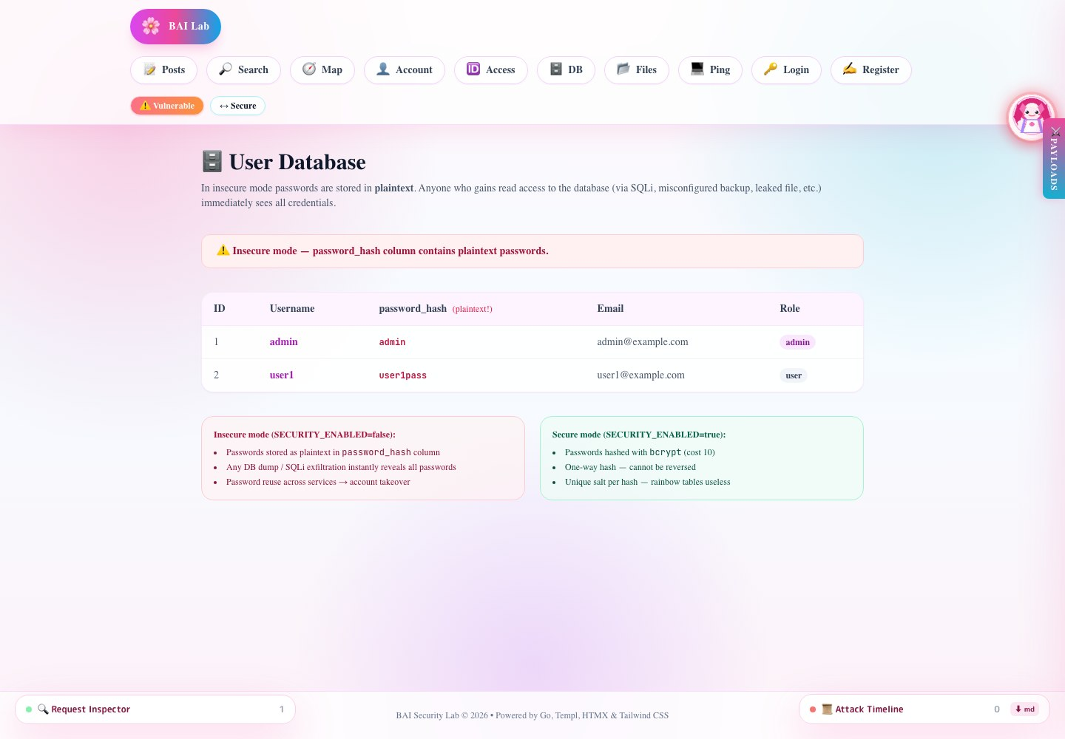
Zrzut ekranu: tryb secure pokazuje hashe bcrypt:
Rysunek: Sensitive Data Exposure w trybie secure
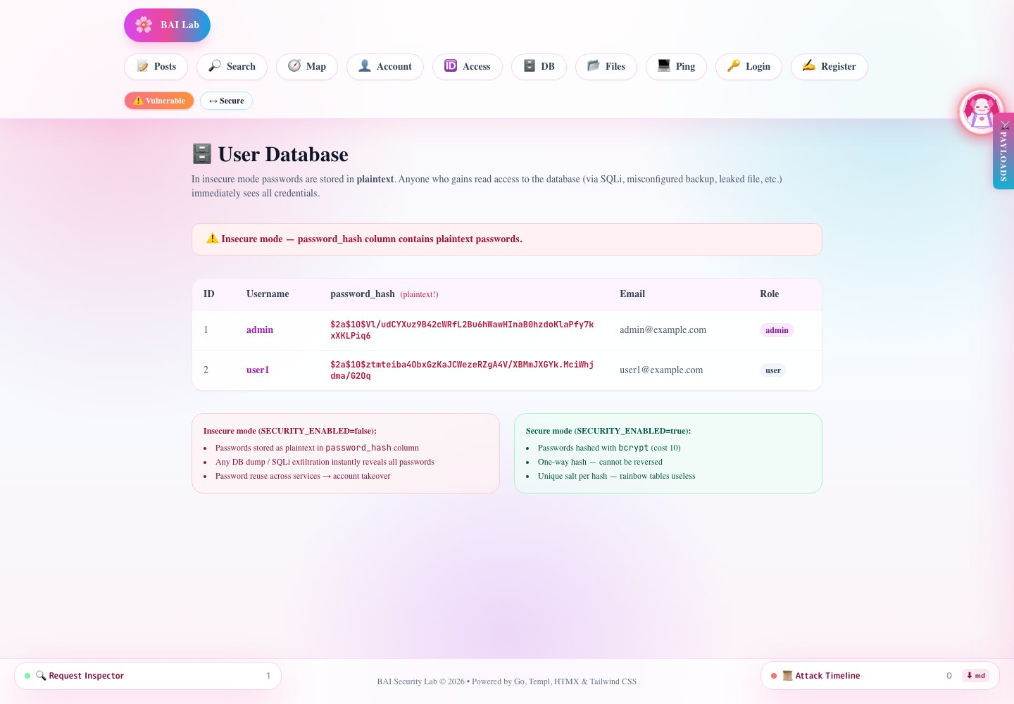

12.4. Ocena ryzyka
Ryzyko jest krytyczne, jeżeli użytkownicy używają tych samych haseł w wielu serwisach. Wyciek plaintextu pozwala natychmiast przejąć konto w tej aplikacji i próbować credential stuffing w innych systemach.

12.5. Rekomendacja
Należy:
- nigdy nie zapisywać haseł jawnych,
- używać bcrypt/Argon2,
- wymusić minimalne wymagania haseł,
- rozważyć politykę zmiany hasła po incydencie,
- nie wyświetlać tabeli użytkowników publicznie,
- dodać osobne uprawnienia administracyjne dla widoków diagnostycznych.

13. Path Traversal / LFI

13.1. Opis podatności
Path Traversal pozwala odczytać pliki spoza katalogu przeznaczonego do udostępniania. W aplikacji endpoint ma czytać pliki z ./uploads, ale tryb vulnerable dokleja nazwę pliku bez walidacji.
Endpoint podatny:
Kod: text
/api/files-vulnerable?name=../go.mod
Endpoint bezpieczny:
Kod: text
/api/files-secure?name=../go.mod

13.2. Kod podatny
Kod: go
func (h *Handler) FilesVulnerable() gin.HandlerFunc {
return func(c *gin.Context) {
name := c.Query("name")
if name == "" {
c.JSON(http.StatusBadRequest, gin.H{"error": "name parameter required"})
return
}
path := uploadsDir + "/" + name
data, err := os.ReadFile(path)
if err != nil {
c.JSON(http.StatusNotFound, gin.H{"error": "file not found", "path": path})
return
}
c.Header("Content-Type", "text/plain; charset=utf-8")
c.String(http.StatusOK, string(data))
}
}
Kod źródłowy: internal/handlers/handlers.go (../internal/handlers/handlers.go:1242).
Jeżeli name=../go.mod, to finalna ścieżka staje się:
Kod: text
./uploads/../go.mod
Po normalizacji prowadzi to do pliku go.mod w katalogu projektu.

13.3. Efekt ataku
Polecenie:
Kod: bash
curl "http://localhost:8080/api/files-vulnerable?name=../go.mod"
Efekt:
- status 200,
- treść pliku go.mod,
- potwierdzenie, że atakujący wyszedł poza uploads.
Zrzut ekranu:
Rysunek: Path Traversal w trybie vulnerable
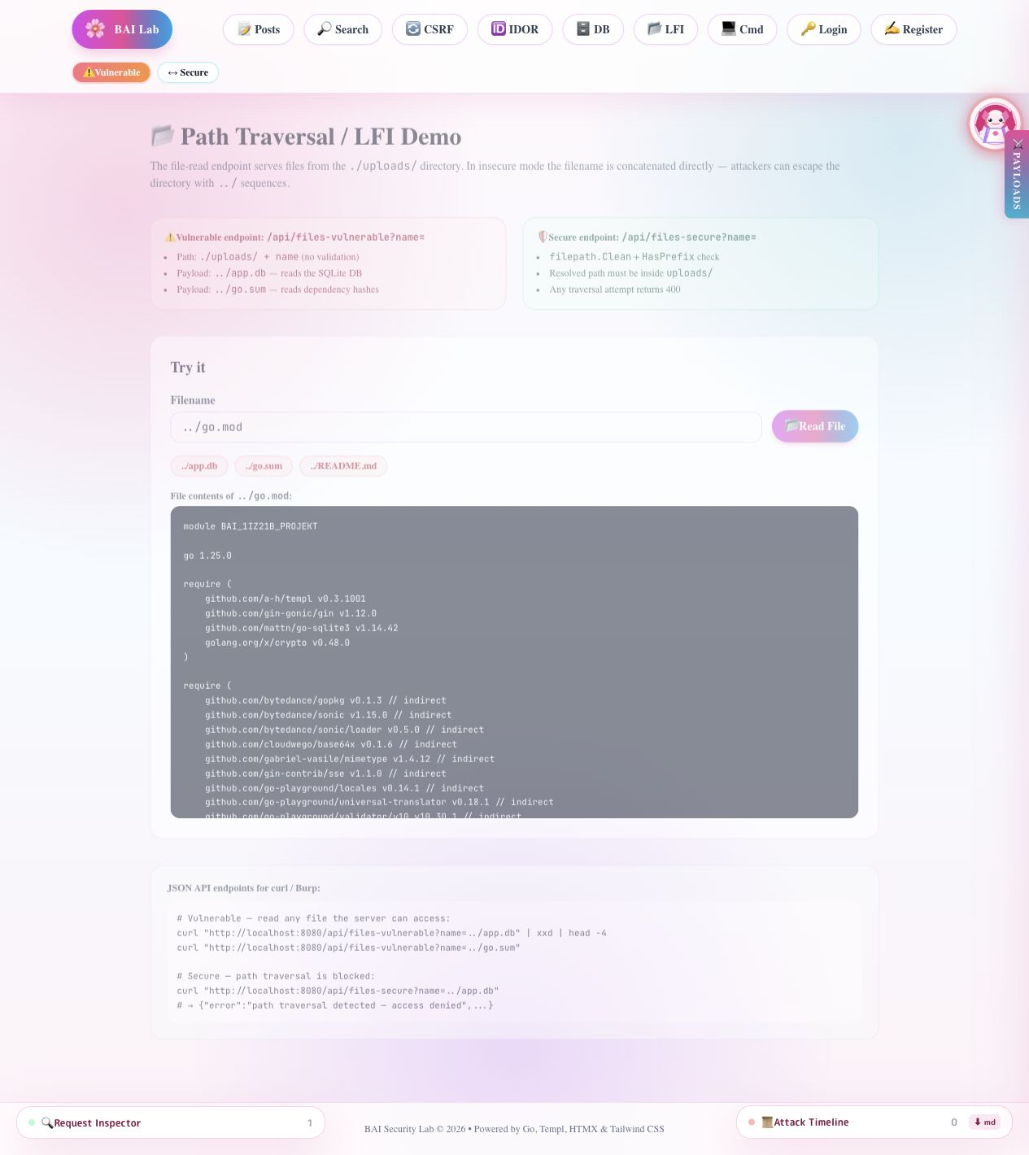

13.4. Kod bezpieczny
Bezpieczna ścieżka używa safeUploadPath:
Kod: go
func safeUploadPath(name string) (string, bool) {
if filepath.IsAbs(name) {
return "", false
}
cleaned := filepath.Clean(name)
if cleaned == "." || cleaned == ".." || strings.HasPrefix(cleaned, ".."+string(filepath.Separator)) {
return "", false
}
base, err := filepath.Abs(uploadsDir)
if err != nil {
return "", false
}
candidate := filepath.Join(base, cleaned)
if !strings.HasPrefix(candidate, base+string(filepath.Separator)) && candidate != base {
return "", false
}
return candidate, true
}
Kod źródłowy: internal/handlers/handlers.go (../internal/handlers/handlers.go:1296).
Endpoint secure zwraca błąd 400, jeżeli ścieżka wychodzi poza katalog uploads.
Zrzut ekranu:
Rysunek: Path Traversal zablokowany w trybie secure
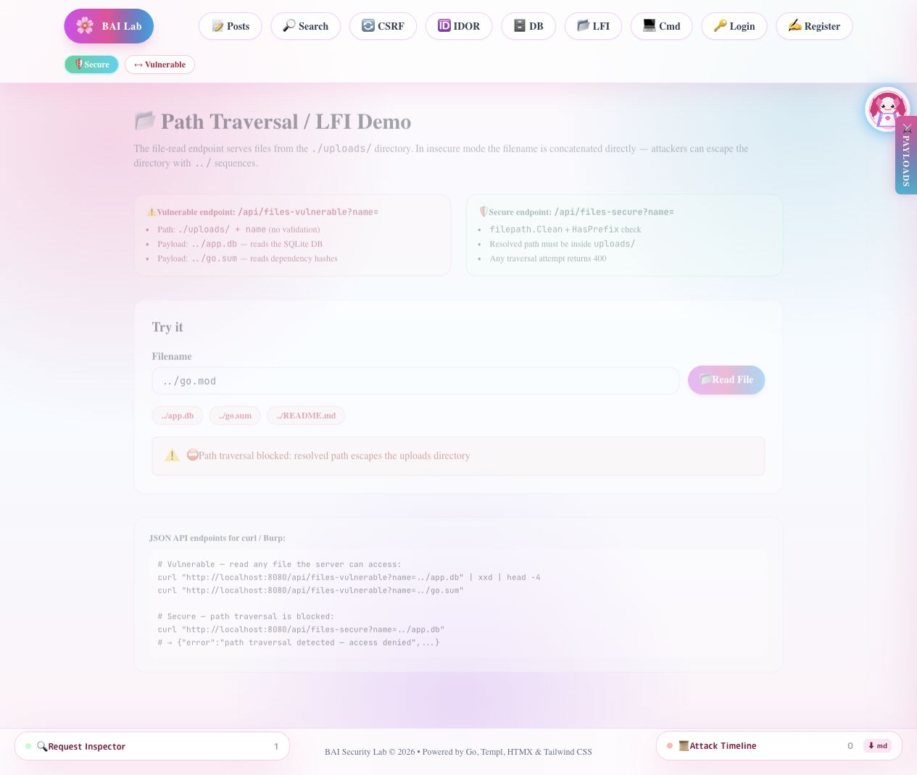

13.5. Ocena ryzyka
Ryzyko jest wysokie. Atakujący może odczytać pliki konfiguracyjne, bazę SQLite, kod źródłowy, klucze lub inne dane procesu. W projekcie szczególnie widoczny jest scenariusz odczytu app.db, który może połączyć się z Sensitive Data Exposure.

13.6. Rekomendacja
Należy:
- nie doklejać ścieżek ręcznie,
- odrzucać ścieżki absolutne,
- normalizować ścieżkę,
- porównywać ścieżkę wynikową z katalogiem bazowym,
- dla plików publicznych używać losowych nazw i mapowania ID -> plik,
- nie zwracać pełnej ścieżki serwerowej w błędach.

14. Command Injection

14.1. Opis podatności
Command Injection występuje, gdy dane użytkownika trafiają do polecenia systemowego jako składnia, a nie jako argument. W aplikacji podatność jest pokazana przez endpoint ping.
Endpoint podatny:
Kod: text
/api/ping-vulnerable?host=127.0.0.1; echo BAI_CMD_INJECTION
Endpoint bezpieczny:
Kod: text
/api/ping-secure?host=127.0.0.1; echo BAI_CMD_INJECTION

14.2. Kod podatny
Kod: go
func (h *Handler) PingVulnerable() gin.HandlerFunc {
return func(c *gin.Context) {
host := c.Query("host")
if host == "" {
c.JSON(http.StatusBadRequest, gin.H{"error": "host parameter required"})
return
}
cmd := exec.Command("sh", "-c", "ping -c1 "+host)
out, _ := cmd.CombinedOutput()
c.Header("Content-Type", "text/plain; charset=utf-8")
c.String(http.StatusOK, string(out))
}
}
Kod źródłowy: internal/handlers/handlers.go (../internal/handlers/handlers.go:1378).
Problemem jest sh -c. Znak ;, &&, | albo backtick jest interpretowany przez shell. Atakujący może dopisać kolejną komendę.

14.3. Efekt ataku
Polecenie:
Kod: bash
curl "http://localhost:8080/api/ping-vulnerable?host=127.0.0.1%3B%20echo%20BAI_CMD_INJECTION"
Efekt:
- aplikacja uruchamia ping,
- następnie shell wykonuje echo BAI_CMD_INJECTION,
- wynik dopisanej komendy pojawia się w odpowiedzi.
Zrzut ekranu:
Rysunek: Command Injection w trybie vulnerable
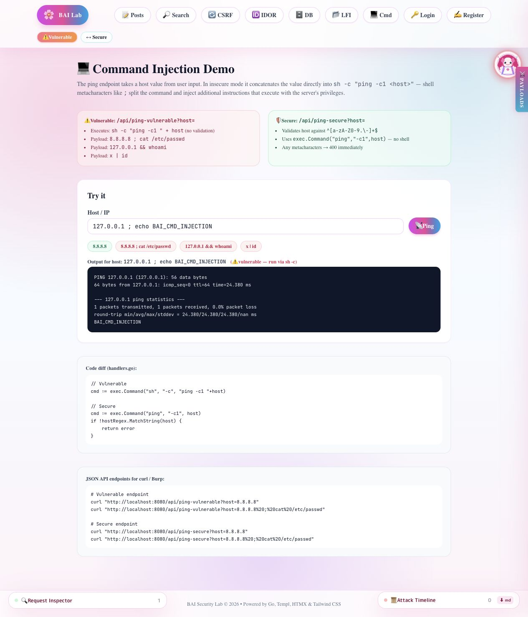

14.4. Kod bezpieczny
Bezpieczna wersja waliduje host, nie używa shella i uruchamia proces z timeoutem:
Kod: go
var validHostRE = regexp.MustCompile(`^[a-zA-Z0-9.\-]+$`)
func runSecurePing(ctx context.Context, host string) (string, error) {
if err := validatePingHost(host); err != nil {
return "", err
}
pingCtx, cancel := context.WithTimeout(ctx, securePingTimeout)
defer cancel()
out, err := exec.CommandContext(pingCtx, "ping", "-c1", host).CombinedOutput()
if pingCtx.Err() == context.DeadlineExceeded {
return string(out), fmt.Errorf("ping timed out after %s", securePingTimeout)
}
_ = err
return string(out), nil
}
func (h *Handler) PingSecure() gin.HandlerFunc {
return func(c *gin.Context) {
host := c.Query("host")
if host == "" {
c.JSON(http.StatusBadRequest, gin.H{"error": "host parameter required"})
return
}
if err := validatePingHost(host); err != nil {
c.JSON(http.StatusBadRequest, gin.H{
"error": err.Error(),
"detail": "shell metacharacters (;, &, |, $, `, etc.) are rejected",
})
return
}
out, err := runSecurePing(c.Request.Context(), host)
if err != nil {
c.String(http.StatusGatewayTimeout, out+"\n"+err.Error())
return
}
c.Header("Content-Type", "text/plain; charset=utf-8")
c.String(http.StatusOK, out)
}
}
Kod źródłowy: internal/handlers/handlers.go (../internal/handlers/handlers.go:1416).
Zrzut ekranu:
Rysunek: Command Injection zablokowany w trybie secure
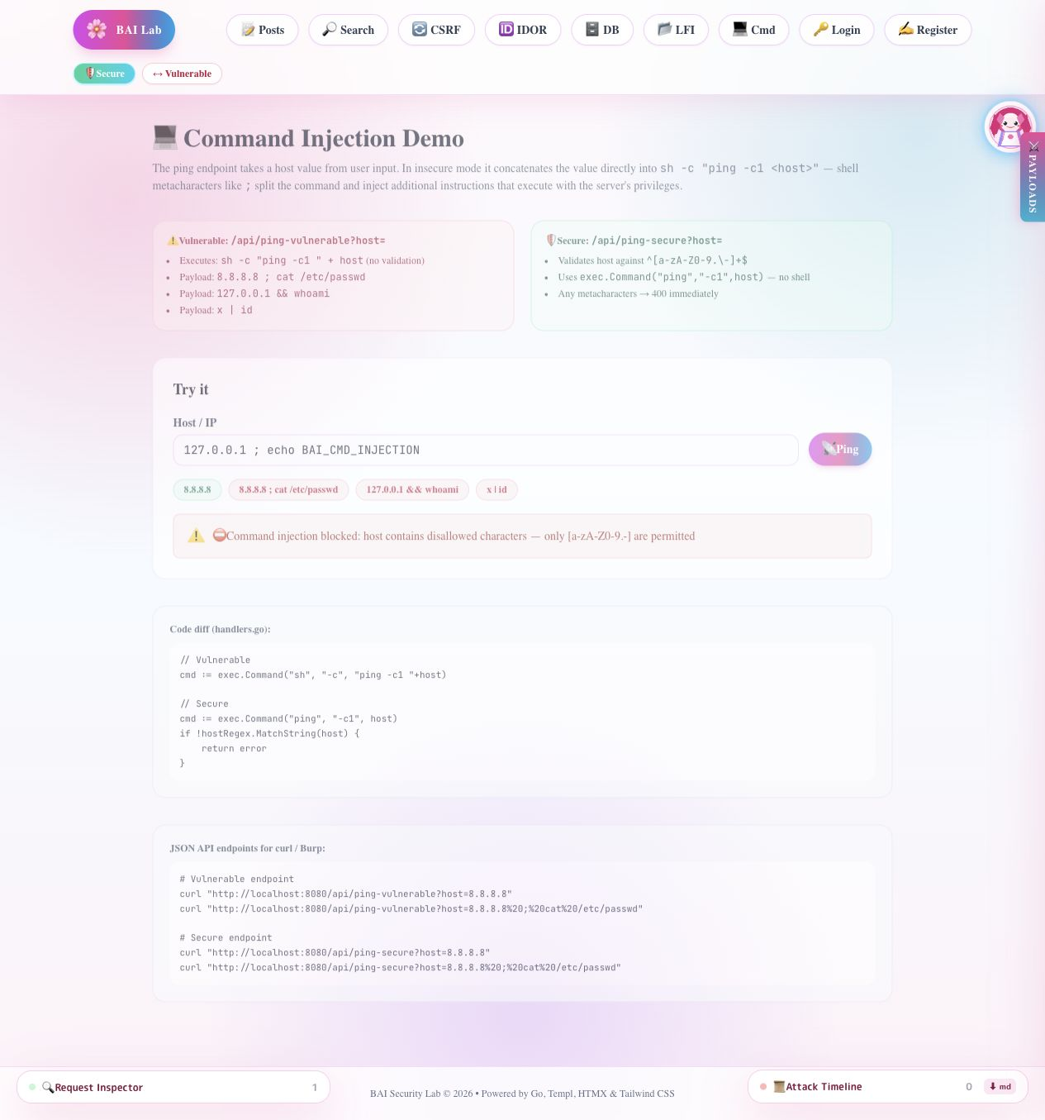

14.5. Ocena ryzyka
Ryzyko jest krytyczne. Command Injection może prowadzić do wykonania dowolnego kodu z uprawnieniami procesu aplikacji. W zależności od środowiska może to oznaczać odczyt sekretów, modyfikację plików, pivoting w sieci lub przejęcie hosta.

14.6. Rekomendacja
Należy:
- unikać shella,
- przekazywać dane użytkownika jako osobny argument,
- stosować allowlistę znaków,
- ograniczać timeout wykonania,
- logować próby użycia metaznaków,
- rozważyć całkowite usunięcie funkcji ping z aplikacji produkcyjnej.

15. Testy integracyjne
Testy znajdują się w main_integration_test.go (../main_integration_test.go). Uruchamia się je przez:
Kod: bash
go test -tags=integration -v .
Testy używają tymczasowej bazy danych w t.TempDir(), więc nie modyfikują lokalnego app.db.
Ostatnia walidacja po refaktoryzacji została wykonana 22 maja 2026 r.:
Komenda | Wynik
go test ./... | PASS
go test -tags=integration -v . | PASS
go build -o /private/tmp/bai-refactor-check main.go | PASS

15.1. Zakres testów
Najważniejsze testy:
Test | Cel
TestIntegration_Ping | health check
TestIntegration_Posts | lista postów
TestIntegration_Login | logowanie w trybie vulnerable
TestIntegration_UI_PostsPage | renderowanie strony postów
TestIntegration_UIModeToggle | przełączenie trybu i blokada SQLi
TestIntegration_Register | rejestracja API i UI
TestIntegration_SeedDB_RewritesDemoCredentialsForSecurityMode | potwierdzenie, że secure seed przepisuje hasła demonstracyjne do bcrypt
TestIntegration_SecureAuthCookieIsSignedAndSameSiteStrict | podpisane cookie, HttpOnly, SameSite=Strict, odrzucenie sfałszowanego cookie
TestIntegration_CSRFSecureFormRejectsAndAcceptsTokens | odrzucenie POST bez tokena i akceptacja poprawnego tokena CSRF
TestIntegration_DeleteAuthorization_SecurityEnabled | autoryzacja usuwania postów
TestIntegration_SearchSQLi_VulnerableMode | potwierdzenie SQLi
TestIntegration_SearchSQLi_SecureMode | blokada SQLi
TestIntegration_StoredXSS_VulnerableMode | surowe renderowanie XSS
TestIntegration_StoredXSS_SecureMode | escaping/stripping XSS
TestIntegration_PathTraversal_LFI | LFI podatne i blokowane
TestIntegration_CommandInjection | command injection i blokada

15.2. Przykład testu SQL Injection
Test w trybie vulnerable dodaje draft, a następnie sprawdza, że payload OR 1=1 ujawnia ten draft:
Kod: go
payload := url.QueryEscape("' OR 1=1 --")
resp := doRequest(t, router, http.MethodGet, "/api/search?q="+payload, "")
results := decodeSearchResults(t, resp.Body.Bytes())
if len(results) < 3 {
t.Fatalf("expected SQLi to leak >=3 rows, got %d", len(results))
}
Test w trybie secure oczekuje zera wyników dla tego samego payloadu.

15.3. Przykład testu Stored XSS
W trybie vulnerable test wymaga obecności surowego <script> w odpowiedzi. W trybie secure test wymaga, aby odpowiedź nie zawierała surowego tagu i nie zachowała atrybutu onerror=.
To jest dobry przykład testu regresji: jeżeli ktoś przypadkowo użyje templ.Raw w trybie secure, test powinien to wykryć.

15.4. Przykład testu Command Injection
Payload:
Kod: go
payload := url.QueryEscape("127.0.0.1; echo BAI_CMD_INJECTION")
resp := doRequest(t, router, http.MethodGet, "/api/ping-vulnerable?host="+payload, "")
if !strings.Contains(resp.Body.String(), "BAI_CMD_INJECTION") {
t.Fatalf("expected injected command output")
}
W trybie secure test oczekuje statusu 400 oraz komunikatu invalid host.

16. Propozycje dalszych zmian w kodzie
Poniższa sekcja została zaktualizowana po krytycznym przeglądzie kodu. Część wcześniejszych rekomendacji została już wdrożona, dlatego rozdzielono stan na poprawki wykonane oraz prace pozostające.

16.1. Poprawki wykonane po ocenie krytycznej
Obszar | Wykonana poprawka | Pliki
Stan trybu secure/vulnerable | globalną zmienną runtime zastąpiono współdzielonym ModeStore opartym o atomic.Bool | internal/security/mode.go, main.go, internal/service/service.go, internal/handlers/handlers.go
Routing | trasy podzielono na registerHealthRoutes, registerAPIRoutes, registerUIRoutes, registerLabRoutes | main.go
Seed kont demonstracyjnych | admin i user1 są aktualizowani zgodnie z trybem; secure seed nie zostawia plaintextu | internal/db/db.go
Bcrypt fallback | usunięto fallback z bcrypt do plaintextu w secure mode | internal/db/db.go
Migracje SQLite | ALTER TABLE poprzedzono sprawdzeniem PRAGMA table_info, bez logów duplicate column name | internal/db/db.go
Cookie sesji | secure cookie jest podpisane, HttpOnly i SameSite=Strict; sekret można podać przez BAI_SESSION_SECRET | internal/handlers/handlers.go
CSRF | POST bez tokena zwraca stronę HTML z błędem i status 403; dodano test accept/reject | internal/handlers/handlers.go, main_integration_test.go
Command Injection | secure ping działa bez shella i z context.WithTimeout | internal/handlers/handlers.go
Testy | dodano testy seedowania, signed cookie i CSRF | main_integration_test.go
Dokumentacja | uzupełniono zrzuty dla XSS, logowania, IDOR, CSRF i DB exposure | docs/screenshots

16.2. Zmiany zachowujące tryb lab
- Dodać osobny endpoint /ui/security-summary, który automatycznie wyświetla tabelę: podatność, payload, tryb vulnerable, tryb secure, plik z kodem.
- Dodać przycisk "Copy curl" przy każdej podatności.
- Dodać eksport timeline ataku do Markdown jako załącznik do sprawozdania.
- Dodać test dla Sensitive Data Exposure: w trybie vulnerable hasło admina jest jawne, w trybie secure zaczyna się od $2a$ albo $2b$.
- Dodać seed większej liczby postów, aby SQL Injection lepiej pokazywał różnicę między publicznymi i prywatnymi danymi.
- Dodać ostrzeżenie w UI, że endpointy force-vulnerable są celowo podatne i nie są częścią bezpiecznej aplikacji.

16.3. Zmiany produkcyjne
- Wymagać produkcyjnego sekretu przez konfigurację i nie pozwalać na fallback demonstracyjny.
- Ustawić ciasteczka sesyjne z Secure=true przy HTTPS. Obecnie lab działa po HTTP, więc flaga Secure jest wyłączona.
- Użyć centralnego middleware sesji i autoryzacji zamiast ręcznego sprawdzania w wielu handlerach.
- Usunąć lub skompilować warunkowo endpointy force-vulnerable.
- Dodać Content Security Policy ograniczającą skrypty inline.
- Wprowadzić logowanie zdarzeń bezpieczeństwa.
- Dodać limity rozmiarów requestów.
- Zastąpić własny sanitizer HTML biblioteką allowlistową, jeżeli aplikacja ma dopuszczać ograniczony HTML użytkownika.
- Nie udostępniać /ui/database publicznie albo wymagać roli admin.
- Ujednolicić odpowiedzi błędów logowania, żeby nie ułatwiać enumeracji użytkowników.
- Dodać migracje wersjonowane zamiast migracji bez numeracji.
- Dodać statyczną analizę bezpieczeństwa w CI, np. gosec, z wyjątkami opisanymi przy celowych podatnościach.
- Dodać sprawdzenie zależności, np. govulncheck.
- Dodać testy e2e dla najważniejszych widoków UI.

16.4. Najważniejsze ryzyka pozostające
Ryzyko | Dlaczego istnieje | Propozycja
Fallback sekretu sesji | wygodny w labie, zły w produkcji | wymagany sekret w env + rotacja
Force-vulnerable endpointy | cel labu, ale groźne poza labem | build tag albo flaga demo
Brak pełnej CSP | XSS byłby mniej ograniczony | nagłówki CSP
Prosty rate limiter w pamięci | reset po restarcie, brak współdzielenia | Redis / storage
Publiczny widok danych użytkowników | cel dydaktyczny, ale ryzykowny poza labem | rola admin albo usunięcie widoku
Brak testów e2e UI | integracje pokrywają API i część UI, ale nie pełny browser flow | Playwright w CI

17. Wnioski końcowe
Projekt spełnia główny cel dydaktyczny: pokazuje różnicę między podatną i bezpieczną implementacją w jednej aplikacji. Największą zaletą jest to, że podatności nie są opisane tylko teoretycznie. Każda z nich ma:
- trasę UI,
- payload,
- podatny fragment kodu,
- bezpieczny fragment kodu,
- test integracyjny albo czytelny scenariusz manualny.
Zrzuty ekranów obejmują wszystkie osiem podatności: SQL Injection, Stored XSS, Broken Authentication, IDOR, CSRF, Sensitive Data Exposure, Path Traversal oraz Command Injection. Dla najważniejszych przypadków pokazano parę vulnerable/secure, co ułatwia porównanie skutku ataku i naprawy.
Aplikacja dobrze pokazuje też ważną zasadę projektową: zabezpieczenie musi być po stronie serwera. Ukrycie przycisku w UI nie naprawia IDOR. Komunikat ostrzegawczy nie naprawia SQL Injection. Sama nazwa kolumny password_hash nie zabezpiecza hasła, jeżeli wpisywana jest tam wartość jawna.
Najważniejszy wniosek techniczny jest prosty: większość pokazanych podatności wynika z traktowania danych użytkownika jako zaufanych. Naprawy polegają na zmianie tej relacji:
- SQL: dane użytkownika są parametrem, nie składnią,
- XSS: dane użytkownika są tekstem, nie HTML,
- auth: hasło jest weryfikowane kryptograficznie,
- IDOR: ID obiektu wymaga autoryzacji,
- CSRF: cookie nie wystarcza jako dowód intencji,
- hasła: baza nie może przechowywać sekretów jawnych,
- pliki: ścieżka musi zostać ograniczona do katalogu bazowego,
- komendy: input nie może trafić do shella.

18. Załącznik: scenariusz demonstracji

18.1. Przygotowanie
Kod: bash
go mod tidy
npm install
npm run build:css
go test -tags=integration -v .
SECURITY_ENABLED=false go run .
Otworzyć:
Kod: text
http://localhost:8080/ui/vuln-demos

18.2. Kolejność prezentacji
- Pokazać hub podatności.
- Pokazać przełącznik vulnerable / secure.
- Uruchomić SQL Injection w /ui/search.
- Przełączyć na secure i powtórzyć payload.
- Pokazać Stored XSS na komentarzu.
- Pokazać logowanie admina z błędnym hasłem.
- Pokazać IDOR przez usunięcie cudzego posta.
- Pokazać CSRF przez formularz bez tokena.
- Pokazać tabelę haseł w /ui/db-expose.
- Pokazać Path Traversal przez ../go.mod.
- Pokazać Command Injection przez ; echo BAI_CMD_INJECTION.
- Podsumować różnice w kodzie.

18.3. Komendy do demonstracji
SQL Injection:
Kod: bash
curl "http://localhost:8080/api/search?q=' OR 1=1 --"
curl "http://localhost:8080/api/search-vulnerable?q=zz' UNION SELECT id, username, password_hash, 1, '', '', '' FROM users --"
Stored XSS:
Kod: bash
curl -X POST http://localhost:8080/api/comments-vulnerable \
-H "Content-Type: application/json" \
-d '{"post_id":1,"body":"<img src=x onerror=\"alert(1)\">","author":"attacker"}'
Broken Authentication:
Kod: bash
curl -i -X POST http://localhost:8080/login \
-H "Content-Type: application/json" \
-d '{"username":"admin","password":"wrong"}'
CSRF:
Kod: html
<form method="POST" action="http://localhost:8080/ui/csrf-demo">
<input name="new_email" value="hacked@evil.com">
</form>
<script>document.forms[0].submit()</script>
Sensitive Data Exposure:
Kod: bash
sqlite3 app.db "SELECT username, password_hash, email FROM users;"
Path Traversal:
Kod: bash
curl "http://localhost:8080/api/files-vulnerable?name=../go.mod"
curl "http://localhost:8080/api/files-secure?name=../go.mod"
Command Injection:
Kod: bash
curl "http://localhost:8080/api/ping-vulnerable?host=127.0.0.1%3B%20echo%20BAI_CMD_INJECTION"
curl "http://localhost:8080/api/ping-secure?host=127.0.0.1%3B%20echo%20BAI_CMD_INJECTION"

18.4. Lista zrzutów wykorzystanych w sprawozdaniu
Plik | Opis
docs/screenshots/01-vuln-demos-vulnerable.jpg | hub podatności w trybie vulnerable
docs/screenshots/02-sqli-vulnerable-results.jpg | SQL Injection zwracający wyniki
docs/screenshots/03-path-traversal-vulnerable.jpg | Path Traversal odczytujący plik spoza uploads
docs/screenshots/04-command-injection-vulnerable.jpg | Command Injection wykonujący dodatkową komendę
docs/screenshots/05-vuln-demos-secure-after-toggle.jpg | hub po przełączeniu na secure
docs/screenshots/06-sqli-secure-blocked.jpg | SQL Injection zablokowany przez parametryzację
docs/screenshots/07-path-traversal-secure-blocked.jpg | Path Traversal zablokowany przez walidację ścieżki
docs/screenshots/08-command-injection-secure-blocked.jpg | Command Injection zablokowany przez walidację hosta
09-xss-vulnerable-alert.jpg | komentarz XSS uruchamiający alert
10-xss-secure-escaped.jpg | ten sam payload jako tekst w secure
11-login-vulnerable-any-password.jpg | admin loguje się z błędnym hasłem
12-login-secure-rejected.jpg | secure odrzuca błędne hasło
13-idor-vulnerable-delete.jpg | user1 usuwa post admina
14-idor-secure-forbidden.jpg | secure blokuje usunięcie cudzego posta
15-csrf-vulnerable-updated.jpg | email zmieniony bez tokena
16-csrf-secure-forbidden.jpg | secure zwraca 403 bez tokena
17-db-expose-plaintext.jpg | plaintext w kolumnie password_hash
18-db-expose-bcrypt.jpg | bcrypt w trybie secure

18.5. Status materiału ekranowego
Zrzuty ekranów zostały uzupełnione dla wszystkich ośmiu podatności. Finalna wersja raportu nie zawiera już listy brakujących materiałów.

19. Załącznik: mapa ekranów aplikacji
Ta sekcja opisuje funkcjonalność aplikacji od strony użytkownika. Można ją wykorzystać przy prezentacji, gdy prowadzący pyta nie tylko o podatności, ale też o pełny zakres działania systemu.

19.1. Nawigacja główna
Nagłówek aplikacji zawiera linki do najważniejszych widoków: postów, wyszukiwarki, CSRF, IDOR, bazy danych, LFI i command injection. Dodatkowo pokazuje aktualny tryb pracy: Vulnerable albo Secure. W prawym obszarze nagłówka znajduje się przycisk przełączania trybu. Przycisk wysyła POST na /ui/mode/toggle, a następnie wraca na bieżącą stronę.
To rozwiązanie ułatwia obronę, ponieważ nie trzeba restartować serwera po każdej demonstracji. Prowadzący może zobaczyć ten sam payload w dwóch trybach w ciągu kilku sekund.

19.2. Strona postów
Widok /ui/posts pełni rolę strony głównej. Jeżeli użytkownik nie jest zalogowany, aplikacja wyświetla komunikat informujący, że do tworzenia, edycji i usuwania postów potrzebne jest logowanie. Jeżeli użytkownik jest zalogowany, pojawia się formularz tworzenia posta.
Formularz tworzenia posta zawiera:
- pole tytułu,
- pole treści,
- opcjonalny upload załącznika,
- checkbox publikacji,
- przycisk wysłania.
Lista postów działa jako naturalny kontekst dla kilku podatności. IDOR używa identyfikatorów postów, Stored XSS używa komentarzy pod postem, a SQL Injection przeszukuje tabelę bloga.

19.3. Widok szczegółów posta
Widok /ui/posts/view/:id pokazuje konkretny post i komentarze. To najważniejszy ekran dla Stored XSS. Ten sam komponent CommentsList renderuje komentarz inaczej zależnie od trybu:
- w vulnerable używa templ.Raw(c.Body),
- w secure renderuje { c.Body } jako tekst.
W trybie vulnerable można pokazać, że payload zapisany w komentarzu przetrwa odświeżenie strony. To odróżnia Stored XSS od prostego Reflected XSS.

19.4. Widok wyszukiwania
Widok /ui/search zawiera formularz z parametrem q. Ekran ma też gotowe przykłady payloadów. To dobry pierwszy scenariusz prezentacji, bo efekt jest natychmiastowy i łatwy do zrozumienia.
Przy prezentacji warto najpierw wpisać zwykłe słowo, np. Go, a dopiero potem payload:
Kod: text
' OR 1=1 --
Takie porównanie pokazuje, że problem nie polega na samej wyszukiwarce, tylko na sposobie budowania zapytania SQL.

19.5. Widok logowania
Widok /ui/login jest używany do demonstracji Broken Authentication. W trybie vulnerable poprawne jest dowolne hasło dla istniejącego konta. W trybie secure hasło musi odpowiadać hash'owi bcrypt.
Najprostszy przebieg:
- Uruchomić vulnerable.
- Wpisać admin i hasło wrong.
- Pokazać komunikat sukcesu.
- Przełączyć na secure.
- Wpisać admin i wrong.
- Pokazać błąd logowania.
- Wpisać admin i admin.
- Pokazać poprawne logowanie.

19.6. Widok rejestracji
Widok /ui/register pozwala tworzyć użytkowników. Jest istotny dla Sensitive Data Exposure, ponieważ sposób zapisania hasła zależy od trybu. W vulnerable nowy użytkownik ma hasło zapisane jawnie, w secure hasło jest hashowane.

19.7. Widok CSRF
Widok /ui/csrf-demo pokazuje podatny formularz zmiany emaila, a /ui/csrf-secure pokazuje wariant z tokenem. W szablonie są opisane oba formularze obok siebie, więc można wyjaśnić mechanizm bez przechodzenia do kodu.
Najważniejsza różnica:
- vulnerable: formularz ma tylko new_email,
- secure: formularz ma new_email oraz ukryte csrf_token.

19.8. Widok IDOR
Widok /ui/idor-demo pokazuje listę postów i przyciski delete. Celowo przyciski są widoczne przy wszystkich postach, aby udowodnić, że UI nie jest mechanizmem bezpieczeństwa. Realne zabezpieczenie musi być w handlerze.
W secure mode nawet jeśli użytkownik wyśle żądanie ręcznie, handler sprawdzi autora posta i rolę użytkownika.

19.9. Widok DB exposure
Widok /ui/db-expose wyświetla użytkowników i kolumnę password_hash. Nazwa kolumny jest celowo myląca w vulnerable, bo w tym trybie zawiera plaintext. To dobrze pokazuje, że sama nazwa pola lub intencja programisty nie jest zabezpieczeniem.

19.10. Widok Path Traversal
Widok /ui/path-traversal pozwala wpisać nazwę pliku i pokazuje wynik odczytu. W vulnerable wpisanie ../go.mod zwraca treść pliku projektu. W secure aplikacja zwraca komunikat o zablokowaniu traversal.

19.11. Widok Command Injection
Widok /ui/cmd-injection pozwala wpisać host dla polecenia ping. W vulnerable input trafia do sh -c. W secure input przechodzi przez regex i jest przekazywany jako osobny argument do exec.Command.

20. Załącznik: macierz ryzyka
Podatność | Prawdopodobieństwo | Skutek | Ryzyko | Uzasadnienie
SQL Injection | wysokie | wysokie | krytyczne | parametr q jest łatwy do wykrycia, a UNION może ujawnić tabelę użytkowników
Stored XSS | średnie | wysokie | wysokie | wymaga zapisania komentarza, ale działa na kolejnych odwiedzających
Broken Authentication | wysokie | krytyczne | krytyczne | znajomość loginu wystarcza do przejęcia konta
IDOR | średnie | wysokie | wysokie | wymaga zalogowania, ale ID są widoczne i przewidywalne
CSRF | średnie | średnie/wysokie | wysokie | wymaga aktywnej sesji ofiary i wejścia na złośliwą stronę
Sensitive Data Exposure | średnie | krytyczne | wysokie | wymaga odczytu DB, ale po wycieku hasła są jawne
Path Traversal | wysokie | wysokie | krytyczne | parametr name umożliwia odczyt plików procesu
Command Injection | średnie | krytyczne | krytyczne | po znalezieniu endpointu możliwe jest wykonanie komendy systemowej

20.1. Priorytety napraw
Gdyby aplikacja miała zostać utwardzona produkcyjnie, kolejność prac powinna być następująca:
- Usunąć lub odciąć endpointy force-vulnerable.
- Wymusić secure mode jako jedyny tryb produkcyjny.
- Przenieść sekret sesji do konfiguracji środowiskowej.
- Dodać middleware autoryzacyjny.
- Dodać CSP i nagłówki bezpieczeństwa.
- Dodać testy regresji dla DB exposure.
- Utrzymać timeouty dla komend systemowych także przy przyszłych narzędziach diagnostycznych.
- Dodać CI z testami integracyjnymi i skanerami.

20.2. Zależności między podatnościami
Podatności w projekcie można łączyć w łańcuchy ataku:
Łańcuch | Opis
SQLi -> Sensitive Data Exposure | SQL Injection przez UNION odczytuje tabelę users; w vulnerable hasła są plaintext
Path Traversal -> Sensitive Data Exposure | LFI odczytuje app.db; plaintext w bazie ujawnia hasła
Broken Authentication -> IDOR | atakujący loguje się jako zwykły użytkownik dowolnym hasłem i usuwa cudze posty
Stored XSS -> CSRF-like action | XSS może wysłać żądanie mutujące w kontekście ofiary
Command Injection -> pełna kompromitacja | wykonanie komend może doprowadzić do odczytu plików, sekretów i bazy

To jest ważne podczas obrony: każda podatność jest pokazana osobno, ale realny atak często składa się z kilku błędów.

21. Załącznik: analiza plików

21.1. main.go
main.go zawiera inicjalizację serwisu, handlerów, routera oraz współdzielonego ModeStore. Z punktu widzenia bezpieczeństwa najważniejsze są:
- rejestracja tras secure/vulnerable,
- POST /ui/mode/toggle,
- przekazanie wspólnego ModeStore do serwisu i handlerów,
- podział tras na API, UI i ścieżki laboratoryjne.
Warto zauważyć, że tryb pozostaje wspólny dla całego procesu. Dla aplikacji laboratoryjnej to jest korzystne, bo wszyscy użytkownicy widzą ten sam stan podczas demonstracji. Dla aplikacji produkcyjnej przełącznik podatności byłby niedopuszczalny niezależnie od sposobu implementacji.

21.2. internal/handlers/handlers.go
To największy plik z logiką HTTP. Obsługuje:
- sesję i cookie,
- logowanie,
- CRUD postów,
- komentarze,
- CSRF,
- IDOR,
- DB exposure,
- LFI,
- command injection.
Najważniejsza obserwacja: handler decyduje, czy dana operacja ma wejść w ścieżkę secure. Serwis odpowiada za dane i część zabezpieczeń, ale handler kontroluje przepływ HTTP.

21.3. internal/service/service.go
Serwis odpowiada za:
- zapytania SQL,
- tworzenie postów,
- aktualizację postów,
- usuwanie postów,
- wyszukiwanie,
- użytkowników,
- hasła,
- komentarze,
- limiter logowania.
To tutaj najlepiej widać SQL Injection i jego naprawę. Funkcje SearchPostsVulnerable i SearchPostsSecure są bardzo dobre do pokazania na obronie, bo różnica jest krótka i jednoznaczna.

21.4. internal/db/db.go
Plik odpowiada za migracje i dane startowe. Jest istotny dla:
- Sensitive Data Exposure,
- Stored XSS seed,
- IDOR seed.
Seed tworzy post użytkownika user1, aby można było pokazać usuwanie cudzego posta. Seed tworzy też komentarz XSS, aby demonstracja działała od razu po uruchomieniu.

21.5. internal/views/pages.templ
Szablony są istotne dla bezpieczeństwa, bo decydują, czy dane użytkownika są escapowane. Najważniejszy fragment to CommentsList:
Kod: go
if securityEnabled {
<p class="text-sm text-slate-800">{ c.Body }</p>
} else {
<div class="text-sm text-slate-800">@templ.Raw(c.Body)</div>
}
To pokazuje, że bezpieczeństwo XSS nie jest tylko kwestią zapisu do bazy. Równie ważny jest sposób renderowania danych.

22. Załącznik: szczegółowa checklista testowania manualnego

22.1. Przed startem
- [ ] Usunięto lub świadomie pozostawiono app.db.
- [ ] Wykonano npm run build:css.
- [ ] Wykonano go test -tags=integration -v ..
- [ ] Uruchomiono SECURITY_ENABLED=false go run ..
- [ ] Otworzono http://localhost:8080/ui/vuln-demos.
- [ ] Przygotowano terminal z komendami curl.
- [ ] Przygotowano edytor z plikami handlers.go, service.go, pages.templ.

22.2. SQL Injection
- [ ] Wpisać zwykłe hasło wyszukiwania.
- [ ] Wpisać payload ' OR 1=1 --.
- [ ] Pokazać wyniki.
- [ ] Wpisać payload UNION.
- [ ] Pokazać kod SearchPostsVulnerable.
- [ ] Przełączyć na secure.
- [ ] Powtórzyć payload.
- [ ] Pokazać kod SearchPostsSecure.

22.3. Stored XSS
- [ ] Wejść na /ui/posts/view/1.
- [ ] Dodać payload <img src=x onerror="alert(1)">.
- [ ] Pokazać wykonanie payloadu albo jego obecność w DOM.
- [ ] Pokazać templ.Raw.
- [ ] Przełączyć na secure.
- [ ] Dodać payload ponownie.
- [ ] Pokazać brak wykonania.
- [ ] Pokazać html.EscapeString(stripUnsafeHTML(body)).

22.4. Broken Authentication
- [ ] Wejść na /ui/login.
- [ ] Wpisać admin i błędne hasło.
- [ ] Pokazać sukces w vulnerable.
- [ ] Przełączyć na secure.
- [ ] Wpisać admin i błędne hasło.
- [ ] Pokazać odrzucenie.
- [ ] Wpisać poprawne hasło.
- [ ] Pokazać sukces.

22.5. IDOR
- [ ] Zalogować się jako user1.
- [ ] Wejść na /ui/idor-demo.
- [ ] Spróbować usunąć post admina.
- [ ] W vulnerable operacja przechodzi.
- [ ] W secure operacja jest blokowana.
- [ ] Pokazać canDeletePost.

22.6. CSRF
- [ ] Zalogować się.
- [ ] Wejść na /ui/csrf-demo.
- [ ] Zmienić email przez podatny formularz.
- [ ] Pokazać PoC z autosubmit formularzem.
- [ ] Wejść na /ui/csrf-secure.
- [ ] Pokazać hidden input csrf_token.
- [ ] Wysłać POST bez tokena.
- [ ] Pokazać 403.

22.7. Sensitive Data Exposure
- [ ] Wejść na /ui/db-expose.
- [ ] Pokazać plaintext w vulnerable.
- [ ] Uruchomić secure na czystej bazie.
- [ ] Pokazać bcrypt.
- [ ] Pokazać preparePassword.

22.8. Path Traversal
- [ ] Wejść na /ui/path-traversal.
- [ ] Wpisać ../go.mod.
- [ ] Pokazać odczyt pliku.
- [ ] Przełączyć na secure.
- [ ] Powtórzyć payload.
- [ ] Pokazać blokadę.
- [ ] Pokazać safeUploadPath.

22.9. Command Injection
- [ ] Wejść na /ui/cmd-injection.
- [ ] Wpisać 127.0.0.1; echo BAI_CMD_INJECTION.
- [ ] Pokazać wynik dopisanej komendy.
- [ ] Przełączyć na secure.
- [ ] Powtórzyć payload.
- [ ] Pokazać błąd walidacji.
- [ ] Pokazać exec.Command("ping", "-c1", host).

23. Załącznik: propozycja narracji na obronę

23.1. Wprowadzenie
"Aplikacja jest prostym blogiem napisanym w Go. Jej celem nie jest tylko obsługa postów, ale pokazanie kontrastu między podatną i bezpieczną implementacją. Wszystkie scenariusze są uruchamiane w tej samej aplikacji. Tryb przełączamy przez współdzielony ModeStore, co pozwala wykonać ten sam atak dwa razy i natychmiast porównać wynik."

23.2. SQL Injection
"Tutaj parametr wyszukiwania trafia bezpośrednio do SQL. Payload zamyka tekst w LIKE i dopisuje warunek zawsze prawdziwy. W secure mode ten sam payload trafia do placeholdera ?, więc baza traktuje go jako tekst, a nie składnię."

23.3. Stored XSS
"Komentarze są zapisywane w bazie. W vulnerable mode renderujemy je przez templ.Raw, więc przeglądarka wykonuje HTML i JavaScript. W secure mode dane są oczyszczane i escapowane. To pokazuje, że zabezpieczenie XSS musi obejmować zarówno zapis, jak i renderowanie."

23.4. Broken Authentication
"W vulnerable mode aplikacja sprawdza tylko, czy użytkownik istnieje. Hasło jest ignorowane, więc admin z dowolnym hasłem działa. W secure mode hasło jest porównywane z bcrypt hash, a nieudane próby są limitowane."

23.5. IDOR
"ID posta jest widoczne i przewidywalne. W vulnerable mode zalogowany użytkownik może usunąć dowolny post po ID. W secure mode handler sprawdza, czy użytkownik jest autorem posta albo administratorem."

23.6. CSRF
"Cookie sesyjne potwierdza, kim jest użytkownik, ale nie potwierdza, że użytkownik świadomie wykonał akcję. Dlatego secure mode wymaga tokena CSRF przekazanego w formularzu i porównanego z tokenem w cookie."

23.7. Sensitive Data Exposure
"W vulnerable mode kolumna password_hash zawiera hasła jawne. Jeżeli atakujący odczyta bazę przez SQLi albo LFI, natychmiast zna hasła. W secure mode w bazie są hashe bcrypt."

23.8. Path Traversal
"Endpoint ma czytać pliki z uploads, ale vulnerable mode skleja stringi. ../go.mod wychodzi poza katalog. Secure mode normalizuje ścieżkę i sprawdza, czy wynik nadal znajduje się pod katalogiem bazowym."

23.9. Command Injection
"Najgroźniejszy przypadek to sh -c. Shell interpretuje średnik jako separator poleceń, więc można dopisać własną komendę. Secure mode nie używa shella i przekazuje host jako argument."

23.10. Zakończenie
"Wszystkie naprawy sprowadzają się do jednej zasady: dane użytkownika nie mogą być traktowane jako kod, składnia, ścieżka ani decyzja autoryzacyjna. Muszą być walidowane, parametryzowane, escapowane i sprawdzane względem uprawnień."

24. Załącznik: rekomendowany format PDF
Finalny PDF generowany ze skryptu docs/tools/md_to_docx.py i LibreOffice powinien mieć ustawienia:
- format: A4,
- marginesy: 2 cm,
- czcionka tekstu: 11 pt,
- czcionka kodu: 9 pt,
- szerokość obrazów: 100%,
- numeracja stron w stopce,
- zachowanie page breaków HTML.
Rekomendowany eksport:
Kod: bash
python3 docs/tools/md_to_docx.py docs/Sprawozdanie_BAI.md docs/generated/Sprawozdanie_BAI.docx
soffice --headless --convert-to pdf --outdir docs/generated docs/generated/Sprawozdanie_BAI.docx
pdfinfo docs/generated/Sprawozdanie_BAI.pdf | grep "Page size"
Oczekiwany wynik dla A4 to rozmiar zbliżony do 595 x 842 pts. W poprzedniej wersji PDF miał format Letter (612 x 792 pts), dlatego generator DOCX został poprawiony tak, aby jawnie ustawiać 21.0 cm x 29.7 cm.
Kod: html
<div class="page-break"></div>
i dodać CSS:
Kod: css
.page-break {
page-break-after: always;
}

24.1. Co sprawdzić przed oddaniem
- [ ] Czy na stronie tytułowej są dane zespołu.
- [ ] Czy wszystkie obrazki renderują się w PDF.
- [ ] Czy kod nie wychodzi poza margines.
- [ ] Czy payloady są czytelne.
- [ ] Czy spis treści zgadza się z nagłówkami.
- [ ] Czy nie ma pustych stron po eksporcie.
- [ ] Czy PDF ma format A4.
- [ ] Czy zrzuty dla XSS, auth, IDOR, CSRF i DB są obecne w dokumencie.

25. Krótkie podsumowanie dla prowadzącego
Projekt implementuje kompletną aplikację laboratoryjną z ośmioma podatnościami i ich naprawami. Najważniejszy mechanizm to wspólny ModeStore, który pozwala porównać zachowanie vulnerable i secure bez zmiany endpointów i bez przepisywania scenariusza demonstracji.
Najmocniejsze strony projektu:
- czytelny kontrast vulnerable/secure,
- gotowe payloady,
- zrzuty ekranów dla wszystkich ośmiu podatności,
- testy integracyjne potwierdzające zachowanie,
- podatności osadzone w funkcjach aplikacji,
- kod podzielony na routing, handler, service, db, security mode i views.
Najważniejsze ograniczenia:
- endpointy force-vulnerable nie mogą istnieć w produkcji,
- fallback sekretu sesji jest dopuszczalny tylko w labie,
- limiter logowania jest pamięciowy,
- brakuje pełnego zestawu nagłówków bezpieczeństwa.

25.1. Ograniczenia projektu
Projekt jest świadomie aplikacją laboratoryjną, a nie produkcyjną. Oznacza to, że część decyzji jest poprawna dydaktycznie, ale nie powinna zostać przeniesiona do realnego systemu bez dodatkowego hardeningu. Najważniejsze ograniczenia to wspólny przełącznik trybu dla całego procesu, utrzymywanie endpointów force-vulnerable, uproszczony limiter logowania w pamięci procesu, brak pełnej polityki CSP oraz demonstracyjny fallback sekretu sesji. Te ograniczenia nie są ukrywane, ponieważ ułatwiają obronę projektu: pokazują, które elementy służą edukacji, a które wymagałyby przebudowy w środowisku produkcyjnym.
Wniosek: aplikacja dobrze realizuje cel przedmiotu, ponieważ nie tylko wymienia podatności, ale pokazuje je działające w praktyce i zestawia z konkretną naprawą w kodzie.

26. Diagramy Mermaid do wersji elektronicznej
Poniższe diagramy są zapisane w składni Mermaid. Są przydatne w wersji elektronicznej Markdown, np. w GitHub, GitLab, Obsidian, Typora albo VS Code z rozszerzeniem Mermaid. Przy eksporcie do PDF trzeba upewnić się, że narzędzie renderuje bloki mermaid. Jeżeli nie renderuje, można zostawić wcześniej dodane grafiki SVG z katalogu docs/diagrams/.

26.1. Przepływ architektury
Kod: mermaid
flowchart LR
A[Przeglądarka / curl / Burp] --> B[Gin Router]
B --> C[Handlers]
C --> D{ModeStore enabled?}
D -->|false| E[Vulnerable path]
D -->|true| F[Secure path]
E --> G[Service]
F --> G
G --> H[(SQLite app.db)]
C --> I[Templ views]
I --> A
G --> J[uploads / OS ping]

26.2. Ten sam payload w dwóch trybach
Kod: mermaid
flowchart TB
P["Payload: ' OR 1=1 -- / <script> / ../go.mod / ; whoami"] --> T{Tryb aplikacji}
T -->|Vulnerable| V1[Input trafia do składni]
V1 --> V2[SQL / HTML / ścieżka / shell]
V2 --> V3[Atak działa]
T -->|Secure| S1[Input pozostaje danymi]
S1 --> S2[Parametryzacja / escaping / walidacja / brak shella]
S2 --> S3[Atak zablokowany]

26.3. Sekwencja SQL Injection
Kod: mermaid
sequenceDiagram
participant U as Użytkownik
participant H as Handler /api/search
participant S as Service
participant DB as SQLite
U->>H: GET /api/search?q=' OR 1=1 --
H->>S: SearchPosts(query)
alt SECURITY_ENABLED=false
S->>DB: SELECT ... LIKE '%' + query + '%'
DB-->>S: wszystkie rekordy / drafty / UNION
S-->>H: wyniki podatne
else SECURITY_ENABLED=true
S->>DB: SELECT ... LIKE ? OR post_content LIKE ?
DB-->>S: brak dopasowań dla payloadu
S-->>H: bezpieczny wynik
end
H-->>U: JSON / HTML

26.4. Łańcuch ataku
Kod: mermaid
flowchart LR
SQLi[SQL Injection] --> Users[Wyciek tabeli users]
LFI[Path Traversal / LFI] --> DB[(Odczyt app.db)]
DB --> Users
Users --> Plain[Plaintext passwords]
Plain --> Auth[Przejęcie konta]
Auth --> IDOR[Usuwanie cudzych postów]
XSS[Stored XSS] --> Victim[Akcje jako ofiara]
Victim --> CSRF[Mutacja stanu konta]
Cmd[Command Injection] --> Host[Komendy na systemie]

26.5. Timeline znanych incydentów
Kod: mermaid
timeline
title Przykłady realnych podatności podobnych do scenariuszy projektu
2005 : Samy worm : Stored XSS na MySpace
2014 : Drupalgeddon : CVE-2014-3704 SQL Injection
2014 : Heartbleed : CVE-2014-0160 wyciek pamięci i sekretów
2014 : Shellshock : CVE-2014-6271 command injection w Bash
2017 : Equifax : CVE-2017-5638 Apache Struts RCE
2021 : Apache httpd : CVE-2021-41773 path traversal
2021 : Log4Shell : CVE-2021-44228 RCE przez JNDI injection
2023 : MOVEit : CVE-2023-34362 SQL Injection

26.6. Mapa OWASP i CWE
Kod: mermaid
mindmap
root((BAI Security Lab))
OWASP A01 Broken Access Control
IDOR
CSRF
Path Traversal
OWASP A02 Cryptographic Failures
Sensitive Data Exposure
Plaintext passwords
OWASP A03 Injection
SQL Injection
Stored XSS
Command Injection
OWASP A07 Identification and Authentication Failures
Broken Authentication
Any password accepted

27. Realne incydenty, CVE i ciekawostki
Ta sekcja łączy laboratoryjne podatności z prawdziwymi incydentami. Celem nie jest twierdzenie, że aplikacja ma dokładnie te same błędy co opisane systemy, ale pokazanie, że klasy podatności demonstrowane w projekcie miały realne, kosztowne konsekwencje.

27.1. SQL Injection: Drupalgeddon i MOVEit
Drupalgeddon, CVE-2014-3704. W 2014 roku w Drupal Core 7.x wykryto błąd w budowaniu prepared statements. NVD klasyfikuje go jako CWE-89, czyli SQL Injection. Problem był szczególnie groźny, ponieważ dotyczył popularnego CMS-a i mógł być wykorzystywany zdalnie. W kontekście naszego projektu jest to bardzo podobna lekcja: sama deklaracja używania abstrakcji bazy danych nie wystarczy, jeżeli dane użytkownika nadal mogą zmienić strukturę zapytania.
MOVEit Transfer, CVE-2023-34362. W 2023 roku podatność SQL Injection w Progress MOVEit Transfer była aktywnie wykorzystywana przez grupę CL0P. CISA i FBI opisały kampanię jako wykorzystanie wcześniej nieznanej podatności SQLi w aplikacji do transferu plików. Konsekwencją był masowy wyciek danych z wielu organizacji, bo MOVEit często przechowywał pliki wrażliwe i biznesowo krytyczne. To dobry przykład, że SQL Injection nie jest „starą” podatnością z podręczników, tylko nadal pojawia się w nowoczesnych systemach.
Smaczek do obrony: w naszym projekcie payload UNION pokazuje wyciek tabeli users. MOVEit pokazuje ten sam rodzaj ryzyka w większej skali: jeżeli podatna aplikacja ma dostęp do wrażliwego repozytorium danych, SQLi może być początkiem incydentu organizacyjnego, prawnego i medialnego.

27.2. Stored XSS: Samy worm na MySpace
W 2005 roku Samy Kamkar stworzył słynny robak XSS na MySpace. Payload rozprzestrzeniał się przez profile użytkowników, dodając autora jako znajomego i kopiując kod dalej. Według opisów incydentu w mniej niż dobę payload wykonał się u ogromnej liczby użytkowników, a przypadek stał się klasycznym przykładem samoreplikującego Stored XSS.
W naszym projekcie komentarz XSS jest mniejszą, kontrolowaną demonstracją tej samej idei: treść zapisana w bazie zostaje później wykonana w przeglądarce kolejnych użytkowników. Różnica jest tylko w skali.
Ciekawostka: nazwa XSS historycznie pochodzi od „cross-site”, ale współcześnie problem jest szerzej rozumiany jako wstrzykiwanie aktywnej treści do strony. OWASP zwraca uwagę, że XSS może prowadzić m.in. do podszywania się pod użytkownika, obserwacji zachowania i ładowania zewnętrznej treści.

27.3. Broken Authentication i Equifax jako lekcja procesu
W projekcie Broken Authentication jest uproszczone: aplikacja vulnerable akceptuje dowolne hasło dla istniejącego użytkownika. W świecie rzeczywistym błędy uwierzytelniania często są mniej oczywiste: słabe wymagania haseł, brak rate limitingu, błędne resetowanie haseł, brak MFA albo złe zarządzanie sesją.
Incydent Equifax z 2017 roku nie był prostym „dowolnym hasłem”, ale dobrze pokazuje, że jeden błąd techniczny plus słaby proces bezpieczeństwa może skończyć się katastrofą. FTC podała, że naruszenie dotyczyło około 147 milionów osób, a ugoda wyniosła co najmniej 575 mln USD, z możliwością wzrostu do 700 mln USD. Podatność bazowa była związana z Apache Struts, CVE-2017-5638, czyli zdalnym wykonaniem kodu.
Smaczek do obrony: Equifax jest dobrym argumentem, że bezpieczeństwo to nie tylko „czy istnieje patch”, ale też inwentaryzacja, monitoring, skanowanie, odpowiedzialność za wdrożenie i reakcja na alerty.

27.4. IDOR i Broken Access Control: najczęstszy problem webowy
OWASP Top 10:2021 umieszcza Broken Access Control na pierwszym miejscu. IDOR jest jedną z najbardziej intuicyjnych odmian tej klasy: użytkownik zmienia ID zasobu i dostaje dostęp do cudzych danych albo operacji.
W projekcie IDOR jest pokazany przez usuwanie postów. To proste, ale dobrze oddaje istotę problemu: widoczny identyfikator obiektu nie jest dowodem uprawnienia. Autoryzację trzeba sprawdzić po stronie serwera dla każdej operacji.
Ciekawostka: ukrycie przycisku w UI nie jest zabezpieczeniem. Jeżeli endpoint przyjmuje POST /ui/posts/delete/2, to atakujący może wysłać takie żądanie ręcznie nawet wtedy, gdy przycisk nie jest widoczny w HTML.

27.5. CSRF: cookie potwierdza tożsamość, ale nie intencję
CSRF jest ciekawą podatnością, bo wykorzystuje poprawne działanie przeglądarki. Przeglądarka automatycznie dołącza cookie do żądania, więc aplikacja wie, kto wysłał request, ale nie wie, czy użytkownik naprawdę chciał wykonać akcję.
W projekcie akcją mutującą jest zmiana emaila. OWASP opisuje, że CSRF celuje przede wszystkim w funkcje zmieniające stan, np. zmianę emaila, hasła albo wykonanie zakupu. Dlatego secure mode używa tokena CSRF jako dodatkowego dowodu intencji.
Smaczek do obrony: SameSite w cookie pomaga, ale nie zastępuje całego modelu obrony. W aplikacjach z formularzami i sesją cookie nadal warto rozumieć synchronizer token albo double-submit token.

27.6. Sensitive Data Exposure: Heartbleed i wycieki sekretów
W projekcie Sensitive Data Exposure dotyczy haseł zapisanych jawnie w SQLite. Realnym przykładem szeroko znanego wycieku danych wrażliwych jest Heartbleed, CVE-2014-0160. Był to błąd w OpenSSL, który pozwalał odczytywać fragmenty pamięci procesu. CISA opublikowała alert dotyczący tej podatności w 2014 roku.
Heartbleed nie jest tym samym błędem co plaintext password storage, ale konsekwencja jest podobna: wrażliwe dane, które miały pozostać tajne, mogą zostać ujawnione. W przypadku Heartbleed mogły to być m.in. dane sesyjne lub materiał kryptograficzny, a w naszym projekcie hasła w kolumnie password_hash.
Smaczek do obrony: nazwa kolumny password_hash nie chroni hasła. Jeżeli aplikacja wpisuje tam plaintext, to jest to plaintext.

27.7. Path Traversal: Apache HTTP Server CVE-2021-41773
CVE-2021-41773 w Apache HTTP Server 2.4.49 to przykład podatności Path Traversal i file disclosure. Przy określonej konfiguracji można było mapować URL-e do plików poza oczekiwanym katalogiem. To bardzo bliskie naszemu endpointowi /api/files-vulnerable?name=../go.mod.
W projekcie naprawa polega na filepath.Clean, odrzuceniu ścieżek absolutnych i sprawdzeniu, czy finalna ścieżka nadal zaczyna się od katalogu uploads. To jest dokładnie ten typ myślenia, którego brakuje w wielu błędach Path Traversal: nie wystarczy szukać ../ tekstowo, trzeba sprawdzić ścieżkę po normalizacji.

27.8. Command Injection: Shellshock i Log4Shell
Shellshock, CVE-2014-6271. To podatność w Bash związana ze specjalnie przygotowanymi zmiennymi środowiskowymi. NVD ocenia ją jako krytyczną. W praktyce problem był szczególnie niebezpieczny tam, gdzie dane z żądania HTTP trafiały do środowiska procesu CGI i mogły wywołać Bash.
Log4Shell, CVE-2021-44228. To nie jest klasyczne sh -c, ale jest świetnym przykładem klasy injection prowadzącej do RCE. Podatny Log4j interpretował kontrolowaną przez atakującego treść w sposób prowadzący do zdalnego wykonania kodu. Badania akademickie nad incydentem Log4Shell opisują, jak szybko po publicznym ujawnieniu rozpoczęło się skanowanie i wykorzystywanie podatności.
W naszym projekcie exec.Command("sh", "-c", "ping -c1 "+host) pokazuje najbardziej bezpośrednią wersję problemu: metaznaki shella są składnią. Secure mode usuwa shella z równania i przekazuje host jako argument.

28. Literatura, książki, artykuły naukowe i źródła branżowe
Poniższa bibliografia została dobrana jako podstawa merytoryczna sprawozdania. Część pozycji to źródła formalne, część to artykuły naukowe, a część to dokumentacja branżowa. Źródła podpierają zarówno opisy klas podatności, jak i realne przykłady CVE.

28.1. Standardy i klasyfikacje
Źródło | Dlaczego warto cytować
OWASP Top 10:2021 (https://owasp.org/Top10/2021/) | Standardowy punkt odniesienia dla ryzyk webowych; obejmuje m.in. Broken Access Control, Cryptographic Failures, Injection i Identification and Authentication Failures.
MITRE CWE-89 SQL Injection (https://cwe.mitre.org/data/definitions/89.html) | Oficjalna definicja SQL Injection oraz rekomendacja prepared statements / parameterized queries.
MITRE CWE-79 Cross-site Scripting (https://cwe.mitre.org/data/definitions/79.html) | Oficjalna klasyfikacja XSS.
MITRE CWE-287 Improper Authentication (https://cwe.mitre.org/data/definitions/287.html) | Oficjalna klasyfikacja błędów uwierzytelniania.
MITRE CWE-639 Authorization Bypass Through User-Controlled Key (https://cwe.mitre.org/data/definitions/639.html) | Dobre dopasowanie do IDOR, gdzie użytkownik kontroluje ID zasobu.
MITRE CWE-352 CSRF (https://cwe.mitre.org/data/definitions/352.html) | Oficjalna klasyfikacja Cross-Site Request Forgery.
MITRE CWE-200 Exposure of Sensitive Information (https://cwe.mitre.org/data/definitions/200.html) | Podstawa dla Sensitive Data Exposure.
MITRE CWE-22 Path Traversal (https://cwe.mitre.org/data/definitions/22.html) | Oficjalna klasyfikacja Path Traversal.
MITRE CWE-78 OS Command Injection (https://cwe.mitre.org/data/definitions/78.html) | Oficjalna klasyfikacja OS Command Injection.

28.2. OWASP Cheat Sheets
Źródło | Zastosowanie w projekcie
OWASP Cross Site Scripting Prevention Cheat Sheet (https://cheatsheetseries.owasp.org/cheatsheets/Cross_Site_Scripting_Prevention_Cheat_Sheet.html) | Uzasadnia escaping, sanityzację, unikanie escape hatchy takich jak templ.Raw.
OWASP CSRF Prevention Cheat Sheet (https://cheatsheetseries.owasp.org/cheatsheets/Cross-Site_Request_Forgery_Prevention_Cheat_Sheet.html) | Uzasadnia tokeny CSRF i projekt secure formularza.
OWASP CSRF community page (https://owasp.org/www-community/attacks/csrf) | Krótko wyjaśnia, że CSRF wykorzystuje uprawnienia ofiary do wykonania niechcianej akcji.

28.3. CVE i incydenty
CVE / incydent | Źródło | Związek z projektem
CVE-2014-3704 Drupalgeddon | NVD CVE-2014-3704 (https://nvd.nist.gov/vuln/detail/CVE-2014-3704) | SQL Injection przez błędne budowanie prepared statements.
CVE-2023-34362 MOVEit | CISA alert (https://www.cisa.gov/news-events/alerts/2023/06/01/progress-software-releases-security-advisory-moveit-transfer), CISA/FBI advisory (https://www.cisa.gov/news-events/cybersecurity-advisories/aa23-158a) | SQL Injection wykorzystane masowo do kradzieży danych.
CVE-2017-5638 Apache Struts / Equifax | NVD CVE-2017-5638 (https://nvd.nist.gov/vuln/detail/CVE-2017-5638), FTC settlement (https://www.ftc.gov/node/47878) | Przykład konsekwencji braku patchowania i procesu bezpieczeństwa.
CVE-2014-0160 Heartbleed | CISA Heartbleed alert (https://www.cisa.gov/news-events/alerts/2014/04/08/openssl-heartbleed-vulnerability-cve-2014-0160) | Realny przykład ujawnienia danych wrażliwych.
CVE-2021-41773 Apache httpd | NVD CVE-2021-41773 (https://nvd.nist.gov/vuln/detail/cve-2021-41773), Qualys analysis (https://blog.qualys.com/vulnerabilities-threat-research/2021/10/27/apache-http-server-path-traversal-remote-code-execution-cve-2021-41773-cve-2021-42013) | Path Traversal i file disclosure.
CVE-2014-6271 Shellshock | NVD CVE-2014-6271 (https://nvd.nist.gov/vuln/detail/cve-2014-6271), CISA Shellshock alert (https://www.cisa.gov/news-events/alerts/2014/09/25/gnu-bourne-again-shell-bash-shellshock-vulnerability-cve-2014-6271-cve-2014-7169-cve-2014-7186-cve) | Command injection / code execution przez Bash.
CVE-2021-44228 Log4Shell | Red Hat advisory (https://access.redhat.com/security/vulnerabilities/RHSB-2021-009), arXiv: The Race to the Vulnerable (https://arxiv.org/abs/2205.02544) | Injection prowadzące do RCE i masowego skanowania internetu.
Samy worm MySpace | Computerworld (https://www.computerworld.com/article/1697719/teen-uses-worm-to-boost-ratings-on-myspace-com.html), Help Net Security (https://www.helpnetsecurity.com/2006/05/04/cross-site-scripting-worms-and-viruses-the-impending-threat-and-the-best-defense/) | Klasyczny przykład Stored XSS i samoreplikacji payloadu.

28.4. Artykuły naukowe
Pozycja | Dane bibliograficzne | DOI / link | Jak użyć w sprawozdaniu
Halfond, Viegas, Orso, 2006 | W. G. J. Halfond, J. Viegas, A. Orso, "A Classification of SQL Injection Attacks and Countermeasures", Proceedings of the IEEE International Symposium on Secure Software Engineering, 2006. | https://faculty.cc.gatech.edu/~orso/papers/halfond.viegas.orso.ISSSE06.pdf | Podparcie sekcji SQL Injection, szczególnie klasyfikacji payloadów i prepared statements.
Hydara et al., 2015 | I. Hydara, A. B. M. Sultan, H. Zulzalil, N. Admodisastro, "Current state of research on cross-site scripting (XSS): A systematic literature review", Information and Software Technology, vol. 58, 2015, s. 170-186. | DOI: 10.1016/j.infsof.2014.07.010 | Podparcie sekcji Stored XSS i metod detekcji/prewencji.
Durumeric et al., 2014 | Z. Durumeric, F. Li, J. Kasten, J. Amann, J. Beekman, M. Payer, N. Weaver, D. Adrian, V. Paxson, M. Bailey, J. A. Halderman, "The Matter of Heartbleed", Proceedings of the 2014 ACM Internet Measurement Conference, IMC 2014, Vancouver, Canada, 2014. | DOI: 10.1145/2663716.2663755 | Podparcie sekcji Sensitive Data Exposure i znaczenia szybkiego patchowania.
Hiesgen et al., 2022 | R. Hiesgen, M. Nawrocki, T. C. Schmidt, M. Wählisch, "The Race to the Vulnerable: Measuring the Log4j Shell Incident", Proceedings of the Network Traffic Measurement and Analysis Conference, TMA 2022. | DOI: 10.48550/arXiv.2205.02544 | Podparcie sekcji o Log4Shell i szybkości eksploatacji po ujawnieniu.

28.5. Książki
Książka | Autorzy | Zastosowanie
The Web Application Hacker's Handbook, 2nd ed. | Dafydd Stuttard, Marcus Pinto | Praktyczne podejście do testowania SQLi, XSS, CSRF, auth i access control.
Web Application Security | Andrew Hoffman | Nowoczesne omówienie bezpieczeństwa aplikacji webowych dla developerów.
Real-World Cryptography | David Wong | Uzasadnienie, dlaczego hasła wymagają sprawdzonych prymitywów i bibliotek, a nie własnych rozwiązań.
Secure by Design | Dan Bergh Johnsson, Daniel Deogun, Daniel Sawano | Dobre źródło do wniosków o projektowaniu domeny i ograniczaniu błędów dostępu.
Security Engineering, 3rd ed. | Ross Anderson | Szeroki kontekst systemowy: dlaczego incydenty wynikają z połączenia błędów technicznych, procesowych i organizacyjnych.
Designing Data-Intensive Applications | Martin Kleppmann | Nie jest książką stricte security, ale pomaga wyjaśnić konsekwencje wycieków danych i zależności od storage.

28.6. Proponowany opis bibliograficzny do końca pracy
Przykładowe wpisy w stylu prostym:
Kod: text
[1] OWASP Foundation, OWASP Top 10:2021, https://owasp.org/Top10/2021/, dostęp: 22.05.2026.
[2] MITRE, CWE-89: SQL Injection, https://cwe.mitre.org/data/definitions/89.html, dostęp: 22.05.2026.
[3] MITRE, CWE-79: Cross-site Scripting, https://cwe.mitre.org/data/definitions/79.html, dostęp: 22.05.2026.
[4] CISA, Progress Software Releases Security Advisory for MOVEit Transfer, 2023, https://www.cisa.gov/news-events/alerts/2023/06/01/progress-software-releases-security-advisory-moveit-transfer, dostęp: 22.05.2026.
[5] FTC, Equifax to Pay $575 Million as Part of Settlement, 2019, https://www.ftc.gov/node/47878, dostęp: 22.05.2026.
[6] W. G. J. Halfond, J. Viegas, A. Orso, "A Classification of SQL Injection Attacks and Countermeasures", IEEE ISSSE, 2006.
[7] I. Hydara, A. B. M. Sultan, H. Zulzalil, N. Admodisastro, "Current state of research on cross-site scripting (XSS): A systematic literature review", Information and Software Technology, 58, 2015, s. 170-186, DOI: 10.1016/j.infsof.2014.07.010.
[8] Z. Durumeric et al., "The Matter of Heartbleed", ACM IMC 2014, DOI: 10.1145/2663716.2663755.
[9] R. Hiesgen, M. Nawrocki, T. C. Schmidt, M. Wählisch, "The Race to the Vulnerable: Measuring the Log4j Shell Incident", TMA 2022, DOI: 10.48550/arXiv.2205.02544.
[10] D. Stuttard, M. Pinto, The Web Application Hacker's Handbook, 2nd ed., Wiley, 2011.
[11] R. Anderson, Security Engineering, 3rd ed., Wiley, 2020.

